Северное Причерноморье
в конце XVIII — первой трети XIX в.
(1795—1835 гг.)
а) Движение населения Северного Причерноморья в годы V ревизии (1795—1811 гг.)
На рубеже XIX в. темпы заселения Северного Причерноморья не ослабевают. Русско-турецкая война 1806—1812 гг. не оказала на этот процесс тормозящего влияния. Никаких законов, приостанавливающих заселение края в эти годы, не выходило. К сожалению, переселенцы из внутренних губерний страны по-прежнему не получали от казны никакой помощи. Их перевод на новые места осуществлялся по законам конца 70-х — начала 80-х годов XVIII в. Дополнения к ним были невелики. Закон, опубликованный в июле 1800 г., отмечал, что казенные крестьяне могут переселяться «в другие селения, изобилующие землями, не иначе как по собственному желанию их», причем на каждую душу мужского пола должно было отводиться по 15 десятин земли⁷², На основании утвержденного царем доклада министра финансов от 27 декабря 1805 г. был разрешен «безденежный отпуск леса казенным крестьянам, переселяющимся из одной губернии в другую», так как им «к переселению от казны пособия никакого не сделано»⁷³.
Одновременно с этим было опубликовано много указов, на основании которых осуществлялось переселение в Россию иностранных колонистов, приток которых вновь возрастает с начала XIX в.
В 1802 г. был опубликован указ о водворении в Новороссии «вышедших из Турции греков и болгар»⁷⁴, по которому указанные переселенцы: освобождались от платежа податей и повинностей на 10 лет, от постоев, «кроме тех случаев, когда воинские команды проходить будут»;
⁷² ПСЗ, т. XXVI, № 19500, от ...июля 1800 г. (день не указан), с 247—250.
⁷³ ПСЗ, т. XXVIII, № 21972, с. 1313—1314.
⁷⁴ Там же, № 20103 от 5 января 1802 г., с. 5—7.
166
могли не нести «военной и гражданской службы»; ссудные деньги (т. е. средства на перевод и обзаведение хозяйством) уплачивали в течение 10 лет по истечении 10 льготных лет; получали право беспошлинного ввоза в Россию товаров на 300 руб. на каждое семейство.
В 1803 г. начинается переселение в степи Новороссии немецких колонистов. Колонисты первоначально прислали сюда своих депутатов Циглера и Шуртера, которые подали царю ходатайство с просьбой о разрешении им разместиться в Новороссии на тех же основаниях, на которых в 60—90-х годах XVIII в. селились в России иностранные выходцы. Александр I удовлетворил их просьбу⁷⁵.
В 1803 г. «для водворения переселяющихся в Новороссийский край иностранцев» из Екатеринославской и Херсонской казенных палат было отпущэно 20 тыс. рублей⁷⁶, а в октябре того же года градоначальнику Одессы Э. И. Ришелье (с 1805 г. — генерал-губернатор Новороссийского края) было предписано расселить прибывающих в Россию из Германии колонистов в окрестностях Одессы и в других местах губерний Херсонской, Екатеринославской и Таврической⁷⁷. С конца 1803 г. в Херсонской губернии ежегодно водворяется значительное число немецких колонистов. Первоначально они селились здесь на основании правил 1763 г., по которым иностранным переселенцам предоставлялись: свобода вероисповедания, свобода от рекрутской повинности, право заведения фабрик и свободной торговли, льгота на 30 лет в платеже податей, пособия для обзаведения хозяйством и поземельный надел (в 60—54 десятин на каждую семью).
20 февраля 1804 г. были опубликованы новые правила «о приеме и водворении иностранных колонистов»⁷⁸, которые существенно дополнили уже существующее законодательство. Правила допускали в Россию только таких переселенцев, «кои в крестьянских упражнениях или в рукоделии примером служить могли», а также являлись «хорошими и достаточными хозяевами». Каждый взрослый мужчина должен был «вывести с собой в наличном капитале или товаре не менее 300 гульденов». Число переселенцев ограничивалось 200 семейств в год, причем правительство брало на себя издержки только за перевозочные средства. Иностранных колонистов рекомендовалось направлять в Новороссийский край, располагая их поселения по возможности ближе к портовым городам. Колонисты получали льготу в податях и повинностях на 10 лет, им выдавалось «на хозяйственное обзаведение до 300 руб. в год с возвратом этих... денег по прошествии льготного срока в течение 10 лет». Всем им также предоставлялся земельный надел в 60 десятин на каждое семейство.
Все эти указы облегчали положение иностранных колонистов и способствовали их притоку в Россию. О таких льготах отечественные переселенцы в те времена не могли и мечтать. Они не получали от казны никакого пособия и не пользовались никакими льготами. Многие из них переходили в Новороссию самовольно, на свой риск и страх, так как добиться права на переселение было трудно, а сколько-нибудь осязаемых преимуществ оно не давало.
12 декабря 1796 г. был опубликован именной указ «О прекращении самовольного перехода поселян с места на место в губерниях Екатеринославской, Вознесенской, Кавказской и области Таврической, равно как и переселения из других губерний в оные; о способах удовлетворения владельцев, потерпевших от сих переходов, и о штрафах за прием
⁷⁵ Материалы для оценки земель Херсонской губернии, т. I (Одесский уезд). Херсон,
11883, с. 58.
⁷⁶ ПСЗ, т. XXVII, № 20827 от 30 июня 1803 г., с. 717—718.
⁷⁷ Там же, Л¹» 20988 от 17 октября 1803 г., с. 932—934.
⁷⁸ ПСЗ, т. XXVIII, № 21163, с. 137—140.
167
и держание беглых людей» ⁷⁹, который имел большое значение для жителей Новороссии. Указ этот в первую очередь удовлетворял интересы . дворянства и казны. С одной стороны, он создавал новые препятствия для беглых крестьян, которые пытались в Новороссии получить землю и свободу. Если в 80-х — начале 90-х годов XVIII в. такие беглецы, как правило, получали возможность осесть на новых местах, то теперь новые недозволенные переселения на юг, из-за которых помещики центра могли лишиться своих крестьян, всячески пресекались. Указ ставил своей целью закрепить на местах нового жительства крестьян, учтенных V ревизией 1795 г., в силу чего они были лишены права «самовольно» переходить на иные земли. Помещик, обнаруживший в Новороссии своих крестьян до опубликования этого указа, мог взыскать с владельцев, в имениях которых были обнаружены крестьяне, за всякую душу м. п. по 50 руб. в два года, а в случае неуплаты этой суммы потребовать возврате своих крестьян. Помещичьи крестьяне, обнаруженные до указа в государственных селениях, засчитывались владельцам в счет сданных рекрут. В то же время никакие иски о возврате крепостных, бежавших до указа, но обнаруженных после его издания, не принимались.
Таким образом, указ оставлял беглых крестьян, учтенных V ревизией, на новых местах, но не допускал (точнее пытался не допускать) нового бегства их ни в Новороссию, ни из нее. Нетрудно понять, что он больно ущемил интересы помещиков Малороссии и Слободской Украины, которые в 90-х годах развернули активную кампанию за возвращение им бежавших в Новороссию и на Дон крестьян. Сначала Потемкин в нарушение существующих законодательств не принимал никаких мер к пресечению массового бегства крепостного крестьянства на Юг, теперь же правовое положение всех беглецов (кроме выявленных до опубликования указа) было узаконено. Запрещение же новых побегов из внутренних губерний при отсутствии эффективного контроля за этим не дало осязаемых результатов. В целях скорейшего заселения и освоения новых пограничных районов правительство пренебрегло интересами части феодалов-крепостников в интересах всего феодального государства в целом.
В табл. 47⁸⁰ приводятся данные о численности и поуездном размещении' населения Новороссии в 1797—1810 гг., т. е. в годы действия цифровых результатов V ревизии. Население на территории Херсонской губернии с 1797 по 1810 г. увеличилось на 40 121 душу м. п. В составе населения Херсонской губернии в таблице не учтены иностранные колонисты, поэтому приведенные здесь данные ниже цифр, содержащихся в других таблицах (1 «а» и 3 «а» «Приложений»). Кроме того, в поуезд-ных цифрах неполно учтено неподатное население, однако динамику механического движения населения она все же отражает. Мы видим, что в Херсонской губернии наиболее интенсивно заселялись Херсонский (увеличение в 1797—1810 гг. на 46,09%), Ольвиопольский (на 43,87%) и Елисаветградский (на 35,01%) уезды. Прирост населения в Тирас-польском уезде оказался менее значительным (на 28,80%), а по Александрийскому уезду уход даже превысил приход.
Более точные данные о переселенческом движении в Херсонскую губернию и отдельные ее уезды, а также о движении населения этой губернии приводятся в таблицах 1 «а», 3 «а» и 4 «а» «Приложений».
⁷⁹ ПСЗ, т. XXIV, № 17638, с. 233—234.
⁸⁰ Мы не приводим здесь результатов V ревизии за 1796 г. Во-первых, они содержат
сведения в границах до реформы 1797 г., т. е. с частями Малороссии и Слободской
Украины. Во-вторых, по Вознесенской губернии в окладную книгу V ревизии 1796 г.
поместили сведения о населении по IV ревизии (см. ЦГИА СССР, ф. 558, оп. 2, д. 25,
лл. 26—28 (IV ревизия — 329 024 души м. п.); лл. 44—51 (V ревизия — 329 183). Лишь с
1797 г. по уездам этой губернии даются цифры V ревизии, намного превышающие
итоги IV ревизии (ЦГИА СССР, ф. 558, оп. 2, д. 154, лл. 76—89).
168
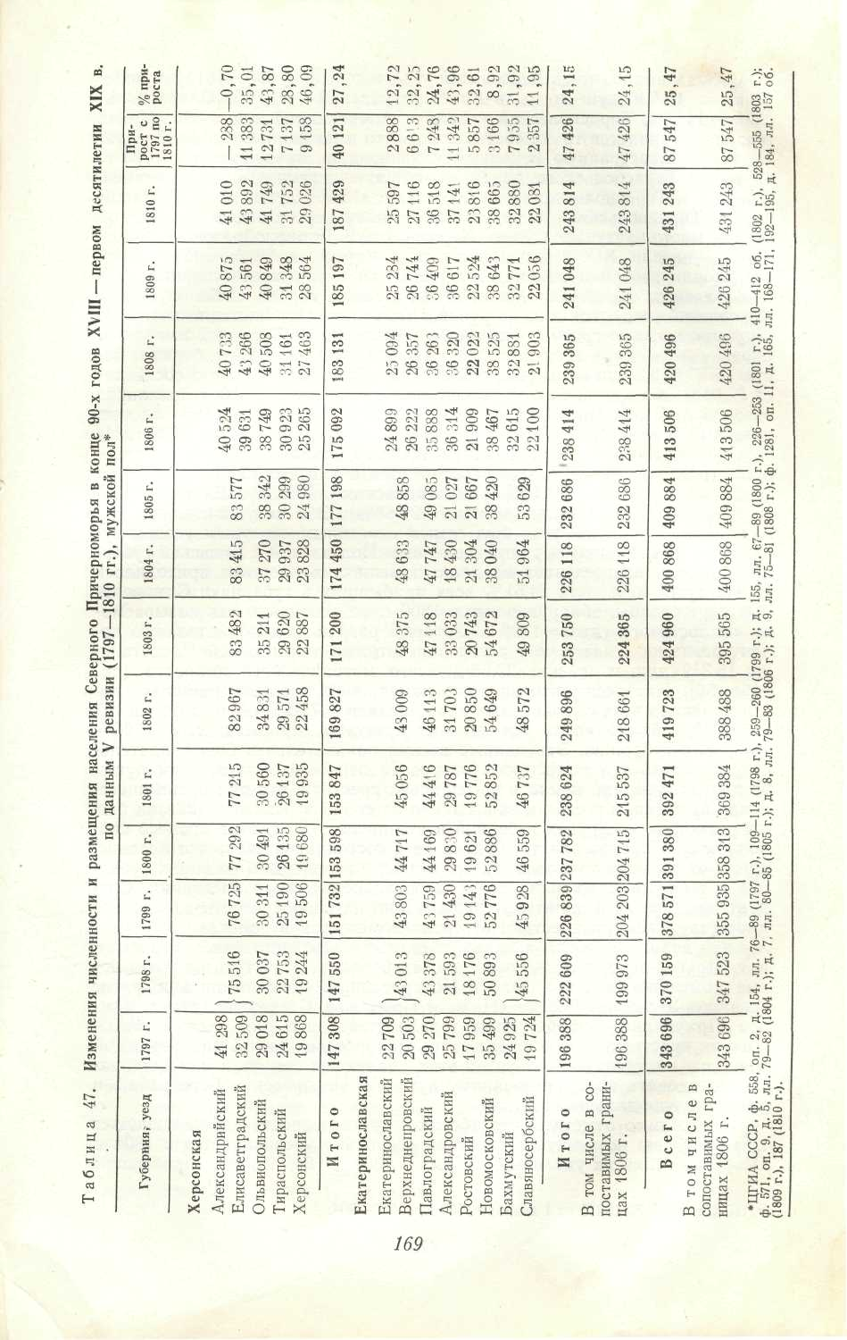
Отсюда видно, что в Херсонский уезд в течение 1796—1811 гг. переселилось 14 020 душ м. п., в Елисаветградский —11780, Ольвиополь-ский—11303, Тираспольский — 5663 и Александрийский — 586. Иначе говоря, сохраняется то же соотношение, что и по данным табл. 47. Если же учесть иностранную немецкую колонизацию, начавшуюся в 1803 г. на земли Тираспольского уезда, то общая численность переселенцев, осевших в Тираспольском уезде, составит 13 962 души м. п. В таком случае Тираспольский уезд по общему числу переселенцев выходит на второе место, уступая только Херсонскому. Таким образом, в конце XVIII — «ачале XIX в. продолжается быстрое заселение почти всей территории губернии как переселенцами из внутренних губерний России (главным образом из Малороссии, а также евреев из Белоруссии в Херсонский уезд), так и из-за рубежа (немецкие колонисты, выходцы из Пруссии; а также греки и болгары, переселенцы из Турецкой империи). Общая численность всех жителей, осевших в Херсонской губернии, достигла 51 671 души м. п. (см. табл. 4 «а» «Приложений»), что составляет 27,04% по отношению к населению губернии в 1810 г. накануне очередной VI ревизии. Следовательно, почти каждый четвертый человек, учтенный V ревизией в 1810 г., переселился в губернию после 1796 г. Из всех уездов лишь Александрийский почти не привлекал внимания новоселов (осело всего 1,14% всех переселенцев, в то время как в Херсонском уезде их оказалось 27,14%, Тираспольском — 27,03%, Елисаветград-ском — 22,81% и Ольвиопольском — 21,88%)- Это не удивительно, так как Александрийский уезд был самым освоенным северным уездом губернии, примыкавшим к густозаселенным Полтавской и 'Киевской губерниям. Среди переселенцев на долю помещичьих крестьян приходилось 12 662 души м. п., или 24,51% всех прибывших в губернию. Самовольные переселенцы, обнаруженные в 1800 г. на основании так называемого «милостивого указа» 1799 г., который разрешал дополнительную подачу ревизских сказок «без следствия, штрафа и взысканий»⁸¹, составили 15 319 душ м. п., или 29,66% всего механического прироста (см.

,. табл. 50). Интересно, что на долю помещичьих крестьян пришлась почти половина всех самовольных переселенцев (47,92% общего их числа) и 57,98% общего числа помещичьих крестьян, прибывших в 1796—
.1811 гг. в губернию. Эти данные весьма показательны. Они свидетельствуют о том, что помещики Новороссии переселяли легальным путем из других губерний немного помещичьих крестьян, что они преимущественно принимали у себя и записывали за собой в ревизские сказки беглых крестьян из других губерний и что после 1796 г. этот процесс продолжался. Царские власти, будучи не в состоянии пресечь это явление, время от времени узаконивали его в ущерб помещикам соседних губерний с высоким удельным весом частновладельческого населения. Следует признать, что политика сдерживания пассивной формы классового протеста — побегов крестьян от своих помещиков в поисках свободы и
■ лучшей доли, — никогда и нигде не оказывалась достаточно эффективной. Другое дело, что на новых местах беглецов зачастую ожидали новые помещики, как это было в Новороссии. В этом отношении другие заселяемые районы России (Нижнее Поволжье, Северный Кавказ, Южное Приуралье, Сибирь) были предпочтительнее для беглых помещичьих крестьян, однако крестьяне Малороссии или Правобережной Украины не могли добраться до этих удаленных земель и им приходилось следовать по традиционному пути — в Новороссию, Бессарабию и частично еще дальше за Дунай.
Необходимо отметить, что абсолютная численность переселяющихся в Новороссию помещичьих крестьян несколько увеличивается с 1804 .г. Особенно велик их удельный вес был в 1806 г. (64,74% всех прибывших
⁸¹ ПСЗ, т. XXV, № 19210 от 1 декабря 1799 г., с. 903—904.
170
в Херсонскую губернию). Оседа'ли они преимущественно в южных уездах (Ольвиопольском, Херсонском), где помещики получили особенно много земли, которую нужно было заселять. Среди самовольных переселенцев, записанных за помещиками в 1800 г., также преобладали поселившиеся в южных уездах (в Ольвиопольском — 35,87%, Тирас-польском — 21,77%, Херсонском—16,84% общего числа). Темпы заселения губернии в целом были довольно высокие, но очень неровные. В отдельные годы прилив переселенцев резко возрастал, а затем сра'зу же неожиданно снижался. Все же можно выделить такие закономерности. В 1796—1797 гг. приток был незначителен. В стране производилась ревизия, административная реформа, и власти не поощряли переселения. В 1798—1800 гг. наблюдалось резкое усиление переселенческого движения. В 1798 г. подавляющая масса новоселов осела з Тираспольеком, в 1799 г. — Елисаветлрадском и Ольвиопольском уездах. В целом же быстрее всего в эти годы заселялся Елисаветградский уезд. В 1801 г. переселения почти прекращаются, но в 1802 г. вновь происходит оживление, преимущественно за счет Ольвиопольского уезда. В 1803 г. в год административной реформы легальные переселения на Юге не производились. С 1804 г. губерния заселяется уже более равномерными темпами. Количество переселенцев не снижается ниже 1,5 тыс. душ м. п. и не превышает 3 тыс. душ м. п. в год. В 1804— 1811 гг. заселяются преимущественно Херсонский и Тираспольский уезды. Если до 1803 г. в освоении губернии принимали участие только переселенцы из внутренних губерний (в основном из Малороссии), то после этой даты возрастает значение иностранных выходцев. Всего на их долю пришлось около 16% всех прибывших в губернию между V и VI ревизиями.
Как следует из табл. 3 «а» «Приложения», среди непомещичьих переселенцев на долю казенного крестьянства пришлось 48,65% всех новоселов, колонисты (иностранные и еврейские) составили 20,34% и горожане — 6,51%. Губерния заселялась в основном непомещичьими переселенцами, хотя к 1796 г. в руки помещиков была передана львиная доля всего земельного фонда района. Уже в начале XIX в. резервы так называемых «пустопорожних участков» сильно истощились. Мы отмечали, что к 1796 г. в руки государственных крестьян Екатеринославской губернии (с Вознесенской) перешло 3 023 523 десятин земли (см. табл. 36 и данные по Очаковской области). После реформы 1797— 1803 гг. в Херсонской губернии у государственных крестьян осталось 1 342 410, а в Екатеринославской— 1 419 572 десятин, всего 2 761 982 ⁸². Уменьшение на 260 541 десятину произошло вследствие утраты Ново-россией ряда территорий в 1797—1803 гг. Львиная доля земли оставалась в руках помещиков. Только в 1788—1796 гг. к ним перешло 3 475 582 десятины, а всего в 1796 г. они владели почти 6 миллионами десятин земли (см. табл. 36). В 1806 г. в руках казны оставалось всего 824 022 десятины (139 905 — в ■ Екатеринославской и 684 117 — в Херсонской губернии) ⁸³. И тем не менее большая часть переселенцев приходилась на долю не помещичьих крестьян.
Приведенные данные показывают, почему Херсонская губерния заселялась быстрее. Она располагала значительно большими резервами земли, так как ее забугские территории начали активно заселяться намного позднее. Эти же данные свидетельствуют о том, каким огромным тормозом на' пути заселения и освоения этого огромного района явилось помещичье землевладение. Даже царизм, понимая необходимость ускоренного освоения края, прекратил раздачу земель помещикам на рубеже XIX в., но к этому времени от государственных земель здесь
⁸² ПСЗ, т. XXIX, № 22090 от 11 апреля И806 г., с. 163—164.
⁸³ Там же.
171
почти ничего не осталось. Проходит еще два десятилетия и огромный малонаселенный край по существу перестает осваиваться земледельческим населением, так как «свободных» земель не остается. Некоторое время в первой четверти XIX в. в казенное ведомство поступала какая-то небольшая часть незаселенной помещиками земли, за которую они не могли платить поземельный налог. Правительство и здесь всячески шло им навстречу. По указу от 7 апреля 1802 г. даже незаселенные помещиками земли, если за них исправно уплачивался поземельный налог, оставались за последними⁸⁴. По указу от 28 апреля 1808 г. за . помещиками оставлялись также так называемые «примерные» (т. е. излишние) земли, если они смогли их заселить ⁸⁵. Однако освоить все эти земли было настолько трудно, что часть их вернулась в ка'зну. Во всяком случае даже в 1837 г. в Екатеринославской губернии оставалось свободных казенных земель 334 427, а в Херсонской—180 434, всего 514 861 десятина⁸⁶, несмотря на значительные раздачи земли государственным переселенцам (в Екатеринославской губернии, например, последние получили в 1804 г. — 84 420, в 1805 г. — 53 253, в 1806 г.— 470 десятин и т. д.) ⁸⁷. Однако основные земельные владения помещики Новороссии сохраняли" за собой до реформы 1861 г., после которой начинается быстрая их распродажа. Если в конце XVIII в. на всей территории Новороссии в руках помещиков было сконцентрировано 7 904 503 десятины земли (см. табл. 36 и данные по Очаковской области, стр. 163), то в 1858 г. в несколько меньших границах — 7 184 264 десятины, или 57,76% всего земельного фонда края⁸⁸ (в Херсоиской губернии вся площадь составляла 6 329 024 десятины, в том числе поме-щичьих земель — 3 763 432 десятины, или 59,46%; в Екатеринославокой губернии — вся площадь равнялась 6 110 247 десятинам, в том числе помещичья — 3 420 832 десятинам, или 56,00% ) •
Таким образом, даже в Новороссии, этом быстро развивающемся районе с более развитыми буржуазными отношениями, феодально-крепостнические отношения серьезно задержали развитие края. Даже в XIX в. приходилось дорого расплачиваться за наследие прошлого, за массовые раздачи земель помещикам в 60-х — начале 90-х годов XVIII в. На Северном Кавказе и в Заволжье, которые начали интенсивно заселяться лишь с середины 80-х годов XVIII в., царизм уже не смог повторить «опыта» Новороссии. Массовых раздач земель помещикам здесь уже не наблюдалось и они заселялись преимущественно государственными крестьянами.
Рассмотрим, откуда прибывали переселенцы, оседающие в Херсонской губернии. Табл. 5 «а» показывает, что в 1804—1811 гг. подавляющая масса легальных переселенцев прибывала из Полтавской (51,70% общего числа новоселов), Черниговской (14,35%), Екатеринославской (4,98%), Киевской (4,79%) и Курской (4,20%) губерний. Таким образом, на долю Малороссии пришлось 66,05% всех прибывших на Херсонщину государственных крестьян, а пять указанных губерний дали 80,02% всех переселенцев. Доля участия остальных губерний была невелика. И в начале XIX в. Херсонщина продолжала в основном заселяться выходцами из соседних районов России, среди которых на первом месте стояли малороссийские.
Среди помещичьих переселенцев также преобладали жители указанных пяти губерний, однако, в целом они дали всего 34,64% разме-
⁸⁴ ПСЗ, т. XXVII, № 20249, с. 91—94.
⁸⁵ Там же, т. XXX, № 22983, с. 201—202.
⁶⁶ Историческое обозрение 50-летней деятельности МГИ. 1837—1887, ч. II, СПб., 1888, с. 9.
⁸⁷ ЦГИА СССР, ф. 1281, оп. 11, д. 184, лл. 14, 15, 71.
^{8а} Шмидт А. Херсонская губерния. (Материалы для географии и статистики России, собранные офицерами Генерального штаба, ч. I). СПб., 1863, с. 596—601; Павлович В. Екатеринославская губерния. СПб., 1862, с. 15.
172
стившихся в Херсонской губернии новоселов (Полтавская — 21,82%, Курская — 5,15%, Черниговская — 2,98%, Киевская — 2,55% и Ека-теринославская— 2,14%). Дело в том, что помещики переводили в Новороссию крестьян почти из всех районов страны, хотя и в небольшом количестве. Кроме того, по значительной части частновладельческих переведенцев (60,35%) не указаны губернии выхода. Тем не менее все сказанное выше свидетельствует о том, что Херсонщина не только в XVIII, но и в начале XIX в. заселялась переселенцами из соседних украинских губерний. Это приводило к возрастанию здесь удельного веса украинского населения. Так, например, в Очаковской области в 1792 г. соотношение молдаван и украинцев было почти равным (50,92% украинцев и 49,08% молдаван), однако, уже в 1793 г. за счет притока украинских переселенцев удельный вес молдаван снизился до 47,95%, в 1795 г. —до 41,57% ив 1799 г. — до 39,12% ^{8Э}.
Если в конце XVIII в. в Херсонской губернии почти не было иностранных поселенцев, то в начале XIX в. они появляются здесь в большом количестве. Как показывает табл. 52, в 80-х годах XVIII в. на территории губернии возникло только две колонии: Старая Шведская — з 1872 г. в Херсонском уезде и Данцигская — в 1787 г. в Елисаветград-ском уезде.
В начале XIX в. в Херсонской губернии с 1801 по 1809 г. возникло 47 новых селений, среди которых были 31 немецкое, 8 еврейских и 8 греческих и болгарских. В 1801 —1802 гг. появилось всего 4 греческих и болгарских селеиия. В 1803 г.—одно немецкое (Ма^иен-таль), которое было первым созданным в губернии переселенцами из Германии. В 1804 г. было основано 10 поселений (8 немецких и 2 греко-болгарских), в 1805 г. — 4 немецких, в 1806 г. — 2 (одно немецкое и одно греко-болгарское), в 1807 г. — 9 (8 еврейских и одно греко-болгарское), в 1808 г. —4 немецких и в 1809 г. — 13 немецких. 1809 г. был кульминационным по числу основанных поселений. В 1810—1811 гг. новых селений не возникало. Больше всего их (26) находилось на территории Тираспольского уезда, 19 — в Херсонском и по 2 — в Елисавет-градском и Ольвиопольском уездах. Таким образом, почти все они появились в (наименее заселенных южных частях губернии.
Одновременно с иностранными поселениями и селениями евреев в Херсонской губернии было основано немало селений помещичьих и государственных крестьян. При этом в более северных уездах (Александрийском, Елисаветградском и Ольвиопольском) возникают преимущественно небольшие помещичьи селения (в 1793—1796 гг. их появилось в Александрийском уезде—14, в Елисаветградском — 21 и в Ольвиопольском—46). В менее заселенных Херсонском и Тираспольском уездах наряду с помещичьими появилось немало селений государственных крестьян. В Херсонском уезде в 1793—1796 гг. было образовано 48 новых поселений, в том числе 4 государственных (Воскрееенское, Вшивое, Каменка и Терновка) ⁹⁰.
В 1797—1816 гг. (т. е. за время действия данных V и VI ревизий) на территории уезда появилось 105 селений, в числе которых было 20 государственных, 7 еврейских и 9 немецких ".
В Тираспольском уезде в 1795—1796 гг. было основано 50 новых населенных пунктов, среди которых находился г. Тирасполь (1795 г.) и два государственных селения: Троицкое и Маяки. В 1797—1802 гг. здесь было заведено еще 40 селений. Все они, кроме 2 болгарских
^{8Э} ЗООИД, 1875, т IX, с. 319—331; ЦГВИА, ф. ВУА, д. 18727, ч. II, лл. 1—23; Лебе-динцев А. Г. Ханская Украина,— ЗООИД, 1913, т. XXXI, с. 1—22; ЦГВИА, ф. ВУА, д. 18333, лл. 1—100; д. 18336, лл. 9—196.
⁹⁰ В 1802 г. здесь была образована болгарская колония того же названия.
⁹¹ Еврейские и немецкие селения указаны в табл. 52, русские и украинские — перечис
лены в источниках, указанных в примечаниях к табл. 2 «Приложений».
173
колоний⁹², были помещичьими. Наконец, в 1803—1816 гг. на территории уезда появилось 72 новых помещичьих селения и 24 немецких колоний. Таким образом, характерной особенностью Тираспольского уезда является возникновение большого числа новых помещичьих селений и иностранных колоний, тогда как государственных поселений здесь в 1792— 1816 гг. почти не образуется, хотя в уезд переселяется много государственных крестьян. Отчеты херсонского губернатора начала XIX в. показывают, что вновь прибывающие государственные крестьяне расселялись в основном в уже существующих крупных селениях губернии. Гак, например, в 1805 г. в село Троицкое Тираспольского уезда прибыло из Екатеринославской губернии—127, в село Граденицу из Полтавской губернии — 50 и из Екатеринославской — 72 души м. п. государственных крестьян и т. д.⁹³ Такая же картина наблюдается и в другие годы. Помещики же создавали на своих-землях в большом числе новые небольшие поселения.
Убыль населения за пределы Херсонской губернии в конце XVIII—• начале XIX в. была невелика. Как следует из табл. 3 «а» «Приложений», всего за период с 1796 по 1811 г. из губернии выселилось 997 душ м. п., причем 67,81% этого населения пришлась на долю горожан: купцов и мещан (676 душ м. п.). Кроме 1797 г., когда сразу убыло 615 душ м. п. (61,70% всей убыли), цифры выселяющихся из губерний жителей исчислялись десятками.
Кроме официальных переселенцев, из Херсонской губернии шел в начале XIX в. поток беглецов в соседнюю Бессарабию. Уходили крестьяне Елисаветградского, Ольвиопольского и Тираспольского уездов, причем отток особенно усилился после 1806 г., когда началась русско-турецкая война и русская армия освободила от турок Бессарабию. Как показывают отчеты херсонского губернатора, от усилившихся побегов численность населения губернии в 1806 г. сократилась по сравнению с 1805 г. на 1417, а в 1808 г. по сравнению с 1807 г. — на 4101 душу м. п. '* Русской администрации пришлось принимать специальные меры к принудительному возврату хотя бы части беглецов на прежние места их жительства. За счет легальных и учтенных нелегальных переселений все население Херсонской губернии возросло с 1797 по 1811 г. на 50 654 души м. п. (см. табл. 3 «а» «Приложений»).
Сходная картина наблюдается и в соседней Екатеринославской губернии. В табл. 47 приводятся поуездные цифры численности и размещения населения губернии за период с 1797 по 1810 г. Всего за эти годы население выросло здесь на 47 426 душ м. п., или на 24,15%- Фактически прирост был несколько ниже (около 40 тыс. душ м. п.), так как в таблице по состоянию на 1797 г. даны неполные сведения о неподатном населении. Полные цифры, но в погубернском разрезе содержатся в табл. 1 «Приложений» (203 249 душ м. п.), но мы не можем распределить их по уездам. Однако даже несмотря на указанный недостаток, табл. 47 отражает примерную картину изменений в размещении населения губернии за счет механического притока переселенцев. Данные этой таблицы тем более ценны, что по Екатеринославской губернии мы располагаем поуездными цифрами о притоке переселенцев лишь за 1797—1802 гг. (см. табл. 4 «Приложений»).
Мы видим, что основная масса переселенцев 1797—1810 гг. осела в Александровском (на 43,96%), Ростовском (на 32,61%), Верхнеднепровском (на 32,25%) и Бахмутском (на 31,92%) уездах. Меньший прирост наблюдался в Павлоградском (на 24,76%) и Екатеринославском (на 12,72%) уездах. Очень невысоким он был в Новомосковском (на 8,92%)и Славяносербском (на 11,95%) уездах. Таким образом, наибо-
⁸² Большой Буялык и Малый Буялык.
⁹³ ЦГИА СССР, ф. 1281, оп. 11, д. 165, л. 69.
'⁴ Там же, лл. 96—97, 147, 180.
174
лее активно заселяются самые удаленные и наименее освоенные Александровский и Ростовский уезды, которые в 80-х — первой половине 90-х годов еще не подвергались интенсивному освоению, хотя одновременно с этим немало переселенцев (в основном помещичьих крестьян) оседает в северных уездах: Верхнеднепровском и Бахмутском. Табл. 1 «Приложений» показывает, что всего по губернии с 1797 по 1808 г. механический прирост составил 39 762 души м. п. Большая его часть пришлась на долю государственных крестьян (48,54% всего прироста), причем наиболее быстро их численность увеличивалась до 1805 г. Помещичьи крестьяне дали 32,57% общего прироста, а горожане — 8,66%.
Табл. 3 «Приложений» характеризует прирост населения за счет переселений в 1804—1811 гг. Из 11 139 душ м. п. государственных крестьян, прибывших в губернию в эти годы, более половины (50,53%) пришлось на 1804 г., около трети (31,87%) —на 1805 г., а в остальные годы их оседало здесь мало.
С помещичьими крестьянами было не так. Много их переселилось в губернию в конце XVIII в. С 1797 по 1804 г. прирост составил 10 890 душ м. п. Однако в 1804—1808 гг., видимо, в связи с подготовкой и началом русско-турецкой войны перевод помещичьих крестьян в Екатерино-славскую губернию почти прекращается. И лишь с 1809 г., когда результаты войны ни у кого не вызывали сомнений, переселение помещичьих крестьян вновь выдвигается на первый план (в 1809 г. — 53,30% всех переселенцев, в 1810 г. — 55,30% и в 1811 г. — 81,10%). Иначе говоря, в 1797—1803 гг. губерния заселялась как государственными, так и помещичьими крестьянами, затем в 1804—1808 гг. сюда прибывают только государственные поселенцы, а в 1809—1811 гг. на первый план выдвигается помещичье переселенческое движение.
Табл. 4 «Приложений» дополняет и уточняет данные табл. 47. Она показывает, как осваивались уезды Екатеринославской губернии в 1797—1802 гг. В 1797—1802 гг. интенсивнее всего заселялись Ростовский и Александровский уезды (34,68% всего прироста), вслед за которыми шел Павлоградский (22,64% всего прироста). Новомосковский же уезд не осваивался интенсивно ни в 1797—1802, ни в 1803 — 1811 гг. Таблица 47 и табл. 4 «Приложений» позволяют сделать вывод о том, что заселение Бахмутского и Славяносербского уездов, а в значительной мере также Александровского и Ростовского проводилось главным образом в 1804—1811 гг.
Табл. 50 показывает, что как общая численность (9924 души м. п.), так и удельный вес «диких» переселенцев по отношению ко всем новосе-' лам (к 39 762 душам м. п., что составляет 24,90%) в Екатеринослав-. ской губернии были ниже, чем в Херсонской. Это не удивительно, так -как Екатеринославская губерния была уже в известной мере внутренней губернией. Она не граничила с другими государствами и малоосвоенными землями, куда можно было бы бежать.
Помещичьи крестьяне составляли здесь 36,06% всех самовольных переселенцев, учтенных в 1800 г., в то время как в Херсонской губернии их доля составляла 47,92%. Характерно, что минимальное количество самовольных переселенцев было учтено в Бахмутском, Славяносербском, Ростовском и Павлоградском уездах. Это были или наиболее освоенные части губерний (Бахмутский и Славяносербский уезды), или уезды, активное заселение которых не развернулось еще к 1799—1800 гг. (Ростовский уезд). Особняком стоит лишь Павлоградский уезд, в котором, несмотря на высокие темпы заселения, самовольных переселенцев оказалось немного. Максимальное их число было учтено в Екатеринослав-ском, Верхнеднепровском, Новомосковском и Александровском уездах. Интересно, что все они, кроме Александровского, примыкали к границам Малороссии, откуда шел в Новороссию мощный поток недовольного беглого люда. Географическое размещение этих уездов и определило,
175
таким образом, удельный вес самовольных переселенцев, которые в своей подавляющей части оседали на землях уездов, примыкающих к местам их ухода.
Среди «диких» переселенцев помещичьи крестьяне преобладали в Верхнеднепровском (59,80% общего их числа) и Новомосковском (52,70%) уездах, а в остальных на первом месте находились государственные крестьяне.
Табл. 3 и 4 «Приложений» показывают, что в 1797—1805 гг. Екате-ринославская губерния довольно быстро заселяется и осваивается. В этот период сюда прибывает больше переселенцев, чем в соседнюю Херсонскую губернию. Особенно сильным перевес Екатеринославской губернии был в 1797—1798 и в 1802, 1804—1805 гг. С 1806 г. приток новоселов в Екатеринославскую губернию снижается, в то время как Херсонская продолжает успешно заселяться внутренними переселенцами и иностранными колонистами. Период спада охватывает по существу весь отрезок времени с 1806 по 1811 г. Исключение представляет только 1810 г., когда в губернию прибыла 1791 душа м. п. В результате этого спада, а также отсутствия притока на Екатеринославщину иностранных поселенцев Херсонская губерния по темпам заселения успешно выходит на первое место и не только в Новороссии, но и во всей России (см. табл. 51).
Рассмотрим теперь, за счет каких губерний происходило заселение Екатеринославской губернии. Табл. 5 «Приложений» показывает, что государственные крестьяне переселялись сюда в 1804—1811 гг. только из 9 губерний (Полтавской, Черниговской, Смоленской, Курской, Слободской, Калужской, Херсонской, Таврической и Тамбовской), причем это были либо соседние губернии Левобережной Украины (Полтавская, Черниговская и Слободская), либо губернии Центрально-Черноземного района (Курская, Тамбовская), либо губернии того же Новороссийского района (Херсонская и Таврическая). Исключение представляют лишь Смоленская и Калужская губернии — более удаленные и нерегулярные поставщики новоселов для Екатеринославщины. Характерно, что из 9 указанных губерний активное участие в заселении Екатеринославской губернии приняли лишь 4 первые. Из 11 139 душ м. п. всех переселенцев на их долю пришлось 10 550 душ, или 94,73% всех новоселов. На первом месте находятся Полтавская (58,69% общего числа новоселов) и Черниговская (16,93%) губернии. Далее следуют Смоленская (11,86%) и Курская (7,26%), на долю же 5 прочих остается всего 5,27%- Эти данные показывают, что роль Малороссии в деле заселения здесь была даже выше, чем в соседней Херсонской губернии. Однако видное место.в деле заселения Херсонской губернии играли Киевская и Екатеринославская губернии. В Екатеринославской же губернии возвращенцев из Херсонской губернии почти не было, как и переселенцев из Право!бережной Украины. Зато несравненно большую роль здесь играла Курская губерния (7,26% переселенцев против 4,26% в Херсонской губернии). Наконец, своеобразием Екатеринослав-' ской губернии было и то, что в нее шло немало крестьян из удаленной Смоленской губернии.
Среди помещичьих переселенцев преобладали выходцы из Полтавской (32,60% общего числа), Курской (18,80%), Слободской (14,55%), Воронежской (12,01%) и Орловской (6,75%) губерний. На их долю пришлось 84,71% общего числа прибывших сюда помещичьих крестьян. Удельный вес остальных 4 губерний равнялся всего 15,29% (Черниговская— 4,81%, Херсонская — 4,80%, Рязанская — 4,50%, Московская — 1,18%). Таким образом, и здесь на Левобережную Украину пришлось 56,17% всех переселенцев, а почти все остальные вышли из Центрально-Черноземного района. По сравнению с Херсонской губернией здесь также была выше роль Левобережной Украины (56,17% против 24,80%)
176
и Центрально-Земледельческого района и отсутствовали выходцы из Правобережной Украины.
Иностранные колонисты почти не оседают в эти годы в Екатерино-славской губернии. Табл. 52 показывает, что в течение 1795—1811 гг. здесь возникло 10 новых поселений. В 1795—1796 гг. в губернию прибыло 120 семейств меннонитов. Они основали в 1795 г. в Александровском уезде с. Шенвиз, а в 1797 г. — в Новомосковском уезде с. Кронсгартен. В Екатеринославский уезд в эти годы колонисты не прибывали, но переселенцы 1789 г. образовали в 1803 г. селения Бурвальде и Нижнюю Хортицу, а в 1809 г. — Нейостервик и Кронсталь.
Наконец, в 1807 г. были основаны 4 селения смоленских крестьян (Бельманка, Гусарка, Гайчул и Темрюк), которые по своему правовому положению были временно приравнены к остальным переселенцам⁹⁵. Остановимся на истории небольшой группы переселенцев, так как для нее в виде исключения были созадны сносные усло;вия для перехода на новые места жительства. В 1805 г. царем был утвержден доклад министра внутренних дел о переселении на Северный Кавказ казенных крестьян из Смоленской губернии. Царские власти, хотя и с большим запозданием, признали, что в отношении казенных крестьян Смоленской губернии, изъявивших желание переселиться на Кавказ, в 1788 г.⁹⁶ была допущена несправедливость, так как еще в 1785 г. около 3000 душ м. п. получили разрешение на переселение в Кавказскую губернию, распродали свое имущество, но потом им было запрещено переселение. «Лишившись всего имущества», крестьяне эти «впали в крайность» и не смогли «и по сие время исправить состояния своего». Учитывая все это, власти решили распространить на них основные положения о переселении в Россию иностранных выходцев. Смоленским крестьянам предоставили: 1) пособие, необходимое к переводу их до места поселения; 2) питание в пути и на месте поселения до первой жатвы; 3) освобождение от платежа податей и всяких повинностей на 5 лет; 4) разрешение уплатить полученные от казны ссудные деньги в течение 15 лет после окончания 5 льготных лет; 5) на каждую душу мужского пола выделялось по 15 десятин земли; 6) разрешение до принятия окончательного решения о переселении отправить доверенных лиц для выбора земли и мест для заведения поселений⁹⁷. На основании этого доклада в Кавказскую губернию пожелали переселиться около 2 тыс. душ м. п. ^{яа} Фактически в Кавказскую губернию в 1805 г. убыла только 521 душа м. п." Остальные же крестьяне переселились в Александровский уезд Екатеринославской губернии. В 1808 г. здесь было учтено 105, в 1809 г. — 309 и в 1810 г. — 907 душ м. п. смоленских переселенцев ¹⁰°. Их разместили в южной части уезда близ границы с Мелитопольским уездом Таврической губернии. В 1817 г. в этих селениях смоленских крестьян проживало 1867 душ мужского и 1760 женского пола.
По не совсем полным данным¹⁰¹ в Екатеринославской губернии в 1793—1816 гг. было основано 362 новых населенных пункта, среди которых только 41 был государственным. В этом отношении Екатерино-славская губерния существенно уступала Херсонской. На первом месте стоял Екатеринославский уезд. В 1793—1816 гг. здесь построили 92 селения, в том числе 7 государственных. По темпам механического прироста населения между V и VI ревизиями этот уезд находился на
⁹⁵ См. табл. 56.
⁹⁶ Имеется в виду указ 24 февраля 1788 г. «О приостановлении переселения крестьян
казенного ведомства в южные пограничные губернии» (ПСЗ, т. XXII, № 16631,
с. 1035).
⁹⁷ ПСЗ, т. ХЬ, № 21779«а» от 3 июня 1805 г., с. 41».
⁹⁸ Там же, т. XXIX, № 22367 от 23 ноября 1806 г., с. 878—880.
⁹⁹ ЦГИА СССР, ф. 1281, оп. 11, д. 58, лл. 76—81, 237.
¹⁰⁰ См. табл. 5 «Приложений».
¹⁰¹ Нет сведений з"а 1797—1816 гг. по Павлоградскому и Ростовскому уездам.
12 В. М. Кабузап
одном из последних мест (на 12,72%), превосходя лишь Новомосковский и Славяносербский уезды. В 1793—1796 гг. здесь было основано 33 селения (наиболее крупные: государственное — Дубровенская и помещичьи— Гуляй Поле и Кудашевка); в 1797—1802 гг.— 24 (наиболее крупные государственные: Мандрыковка и Сурское) и, наконец, в 1803—1816 гг. — 44 (самые большие: государственное—Красногря-горьевка и помещичьи— Вюлистарисавка, Лукашевка и Савицкого). В 1803—1816 гг. по количеству основанных селений уезд находился на первом месте в губернии, но это были преимущественно небольшие помещичьи селения, в которых проживало немногочисленное население. На втором месте шел Верхнеднепровский уезд, в котором переселенцы в 1793—1816 гг. заложили 83 новых селения, причем только одно из них было государственным (Софиевка). Особенно много селений в уезде было основано в 1793—1796 гг. — 34. В эти годы по темпам заведения новых поселений уезд уступал только Александровскому уезду, где их было образовано 39. В 1803—18Ш гг. здесь построили 35 селений. Только в Екатеринославском уезде их было больше — 44. Самыми крупными селениями были Княжие Буераки, Анновка (образованы в 1793—1796 гг.), Семеновка, Николаевская, Александровка, Гуляй Поле и Красный Кут (1803—1816 гг.). Однако большинство селений были ■ невелики.'Преобладающий характер помещичьего заселения наложил на них свой отпечаток.
На третьем месте, почти не уступая Верхнеднепровскому, находился Александровский уезд, механический прирост населения в котором в 1795—1811 гг. дал максимальную по губернии величину — 43,96%. Здесь было образовано 82 новых селения, причем 20 из них являлись государственными (почти половина всех государственных селений, созданных в 1793—1816 гг. в губернии). В 1793—1796 гг. из 39 новых селений только 3 пришлось на долю государственных (Вознесенская, Басань и немецкая — Шенвиз). Крупных селений в эти годы было образовано мало (Вознесенская, Новоалександровка, Басань). В 1793— 1802 гг. общее число новых селений сократилось до 23, но государственных — увеличилось до 7, и это были большие селения.
В 1803—1816 гг. число вновь созданных селений составило 20, из них половина пришлась на долю государственных. Таким образом, своему повышенному механическому приросту населения уезд обязан тем, что сюда переселилось много государственных крестьян, которые основали здесь около 20 крупных селений.
В Бахмутском уезде, население которого за 1795—1811 гг. возросло на 31,92%, также было заведено много новых селений. В 1793—1816 гг. их образовали здесь 62 (в том числе 8 государственных). В 1793— 1796 гг. возникло 31 новое селение, в том числе 2 государственных. В 1797—1802 гг. было образовано 24 селения (из них 4 государственных) и в 1803—1816 гг. 7 селений, из которых 2 было государственных. Таким образом, в Бахмутском уезде происходил процесс, подобный тому, который мы уже видели в соседнем Александровском уезде. Сюда шло много государственных крестьян, которые создавали здесь крупные селения. Помещичьи крестьяне также основали здесь немало больших поселений.
В прочих же уездах положение было иным. Приток населения туда был меньшим, и переселенцы построили там немного новых населенных пунктов. Так, например, в Новомосковском уезде в 1793—1816 гг. было образовано всего 20 новых селений, из них 4 государственных. В Славяносербшшм уезде в эти годы было основано только одно новое помещичье селение.
Приведенные данные как по Херсонской, так и по Екатеринославской губернии показывают, что заселение этих новороссийских губерний з конце XVIII—начале XIX в. успешно продолжалось преимущественно*
178
за счет новоселов из соседних украинских губерний и в значительно
меньшей степени из отдаленных губерний страны и из-за рубежа. На
первом месте 'среди переселенцев находились государственные крестья
не, на втором — помещичьи. Бели первые заселяли главным образом
окраинные уезды района (Александровский, Ростовский, Херсонский,
Тираспольский), то вторые преобладали в уездах более раннего засе
ления (Новомосковском, Екатеринославском, Славяносербском,
Александрийском, Елисаветградском). Помещичьи крестьяне основа
ли в конце XVIII—начале XIX в. огромное количество небольших по
числу жителей поселений во всех частях края. Этому способствовали
предшествующие огромные раздачи земель помещикам. Государствен
ные крестьяне, напротив, заводили в основном крупные селения. ;
Уход населения из Екатеринославской губернии был более значительным, чем из Херсонской. В 1804—181,1 гг. отсюда официально выселились 1753 души м. п., причем в основном это были государственные крестьяне (1346 душ м. п.). Особенно сильный отток населения был в 1808 г., когда убыль на 361 душу м. п. превысила приход (см. табл. 3 «Приложений»). Государственные крестьяне переселялись преимущест-¹ венно в соседние Новороссийские губернии: Херсонскую и Таврическую¹⁰². Так, из 1327 душ м. п. государственных крестьян, покинувших губернию в 1804—1811 гг., 629 переселились в Херсонскую (47,41% всех выселившихся) и 547 — в Таврическую (41,23%). В Херсонскую губернию значительные переселения состоялись в 1804—1805 гг., а в Таврическую — в 1808 г. Это было крестьянство, которое надеялось на новых необжитых местах обеспечить себе лучшие условия жизни. Численность населения, переселившегося в другие губернии, была ничтожна, и это были в основном возвращенцы, которые не смогли ужиться на новых местах (уходили в Полтавскую, Курскую, Слободскую, Черниговскую, Калужскую и Тульскую губернии).
Среди помещичьих крестьян также преобладали переселенцы в Херсонскую (39,50% общего числа) и Таврическую (13,40%) губернии. Здесь также имелись возвращенцы в Полтавскую, Курскую и особенно Слободскую губернию (25,40% всей убыли).
Эти данные показывают, что уже в начале XIX в. из Екатеринославской губернии начался отток жителей в соседние и менее освоенные губернии, однако он еще не был значительным и не лишал губернию права называться ведущим заселяемым районом России.
Таблица 1 и 1 «а» при всем их несовершенстве и значительной неполноте все же показывают, что и в конце XVIII—начале XIX в., между V и VI ревизиями, не механическое движение, не переселения, а естественный прирост, превышение рождаемости над смертностью, играл ведущую роль в общем движении населения района, хотя механическое движение не намного уступало естественному. В Екатеринославской губернии на долю механического прироста в 1797—1811 гг. пришлось примерно 41 тыс., а естественного — 47 тыс. душ м. п. В Херсонской губернии с учетом иностранных колонистов механический прирост составил 51 тыс., а естественный — 52 тыс. душ м. п. Это говорит о том, что в Херсонской губернии роль механического прироста была более значительной и он по существу равнялся естественному.
Проследим теперь, как в конце XVIII—первом десятилетии XIX в. изменился сословный состав населения Северного Причерноморья. Табл. 48 характеризует изменения в численности и поуездном размещении частновладельческого населения района в 1797—1808 гг. Мы видим,, что по данным V ревизии в 1797 г. удельный вес частновладельческого населения составил 47,17% всего населения Новороссии. В Екатеринославской губернии на долю этой категории населения приходилось
¹⁰² См. табл. 5 «Приложений».
179 12»
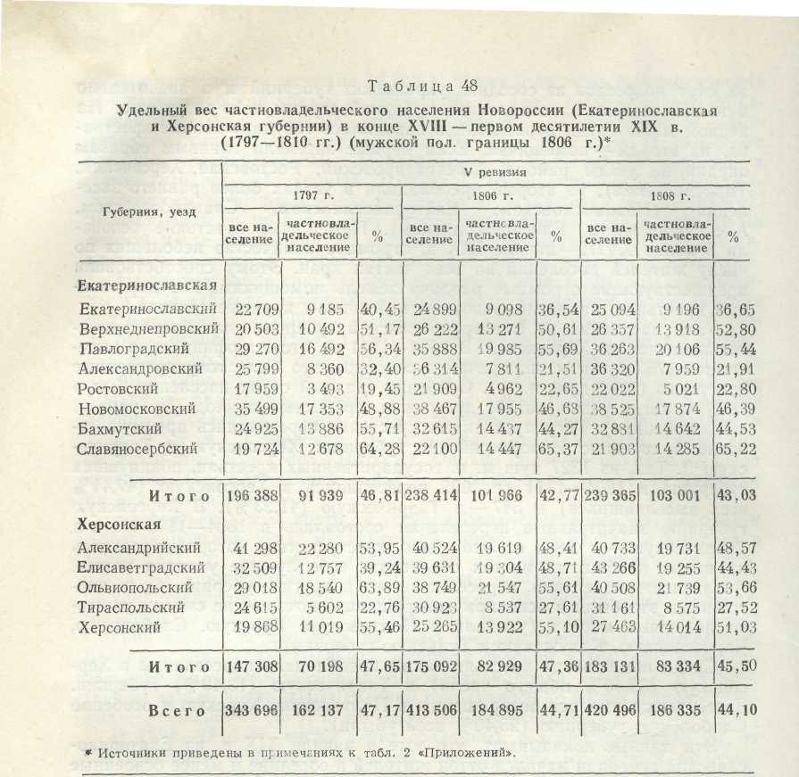
46,81%, а в Херсонской—47,65%- По сравнению с IV ревизией (данными на 1793 г.) удельный вес частновладельческого населения вырос на 7,99% (в Екатеринославской губернии на 7,57% и в Херсонской — на 8,55%). Таким исключительно высоким приростом район был обязан не усилившемуся переселению помещичьих крестьян (в 1794—1796 гг. оно было небольшим), не каким-то особенно высоким темпам естественного прироста¹⁰³, а действию рассмотренного выше указа 12 декабря 1796 г.¹⁰⁴, который разрешил закрепить за новороссийскими помещиками беглых крестьян других губерний. Удельный вес частновладельческого населения в 1793—1796 гг. больше всего вырос в Ольвиопольском (на 13,92%), Павлоградском (на 12,27%), Ростовском («а 11,69%), Херсонском (на 11,58%), Тираспольском (на 10,49%), Бахмутском (на 9,78%) и Верхнеднепровском (на 8,70%) уездах. Сюда вошли все интенсивно за-
¹⁰³ Об этом пишет в своем «Историческом обозрении Новороссийского края 1816 года»
барон Кампенгаузен. Он отмечает, что «...жестокие лихорадки обыкновенно смертонос
ны между новыми поселенцами до тех пор, пока не привыкнут они к климату, и осо
бенно между поселенцами русскими. Есть помещики, кои в первые годы потеряли
более половины их крестьян, переведенных ими из Малороссии, и почти всех, которые из России» (ЦГИА СССР, ф. 1409, оп. 1, д. 2461, л. 25).
¹⁰⁴ ПСЗ, т. XXIV, № 17638. с. 233—234.
180
селяемые уезды Херсонской губернии и самый удаленный и малоосвоенный уезд Екатеринославской губернии — Ростовский. Однако здесь же оказались и наиболее освоенные северные уезды (Бахмутский, Верхнеднепровский). Лишь в Екатеринославском (на 3,37%) и Александрийском (на 3,20%) процент частновладельческого населения вырос незначительно. Именно в 1793—1796 гг. в Новороссии было образовано очень много помещичьих селений (333) и всего 13 государственных. Официально государственные крестьяне составляли главный контингент переселенцев, однако наличие огромного числа беглых помещичьих крестьян, прибывших сюда из Малороссии, решило исход дела в их пользу, так как помещики Новороссии получили возможность записать большинство этих беглецов за собой по V ревизии.
• В начале XIX в. благодаря интенсивному переселению государственных крестьян удельный вес частновладельческого населения начинает снижаться. По двум губерниям с 1797 по 1806 г. он снизился на 2,46% (с 47,17 до 44,71%). По Екатеринославской губернии он уменьшился даже на 4,14%. Наиболее сильное падение процента частновладельческого населения наблюдается в Бахмутском («а 11,44%) и'Александровском (на 10,89%) уездах. Это не удивительно, так как именно в начале XIX в. в эти уезды прибывает большое число государственных крестьян. В Екатеринославском, Новомосковском, Павлоградском и Верхнеднепровском уездах снижение это не было особенно заметным, а в Славяносербском и Ростовском уездах процент частновладельческого населения даже увеличивается на 1,09 и 3,20.
В Херсонской губернии удельный вес частновладельческого крестьянства с 1797 по 1806 г. сократился всего на 0,29% (с 47,65 до 47,36%). Приток его сюда оказался большим, чем в соседнюю Екатеринославскую губернию. Особенно много частновладельческого населения было учтено здесь среди самовольных переселенцев в 1800 г. Интересно, что в Оль-виопольском уезде процент частновладельческого населения снизился на 8,28, в Александрийском — на 5,64, в Херсонском — на 0,36. Однако в Елисаветградском и Тираспольском уездах он возрос «а 9,47 и 4,85, что в целом по губернии и определило лишь незначительное общее снижение удельного веса этой категории населения. Все это говорит о том, что помещики продолжали усиленно заселять свои земли в этой губернии. Табл. 3 «а» «Приложений» показывает, что в Херсонскую губернию в 1804 г. прибыло 600, а в 1805 г. — 230 душ м. п. помещичьих крестьян.
К 1808 г. удельный вес частновладельческого населения в Новороссии снизился еще на 0,61% (с 44,71% в 1806 г. до 44,10% в 1808 г.). В Екатеринославской губернии за 1806—1807 гг. положение по существу не изменилось (в 1806 г. было 42,77%, а в 1808 г.—43,03% частновладельческого населения). Незначительные отклонения в сторону увеличения или уменьшения удельного веса частновладельческого населения не могли серьезно изменить общую картину. Лишь в Верхнеднепровском уезде произошло увеличение удельного веса этой категории населения на 2,19%, что повлияло и на общегубернские итоги.
В Херсонской губернии положение было иным. Здесь удельный вес частновладельческого населения в 1806—1808 гг. понизился на 1,86% (с. 47,36 до 45,50%). В Тираспольском уезде соотношение и в 1806 и в 1808 гг. осталось неизменным: в Александрийском произошло даже небольшое повышение (на 0,16%), но зато в Елисаветградском и Херсонском уездах произошло снижение соответственно на 4,28% и 4,07%, что повлияло и на общегубернские итоги. Следует сказать, что в абсолютных цифрах частновладельческое население здесь выросло с 82 929 душ м. п. в 1806 г. до 83 334 душ в 1808 г., однако приток других категорий населения (евреев и государственных крестьян) оказался более существенным.
181
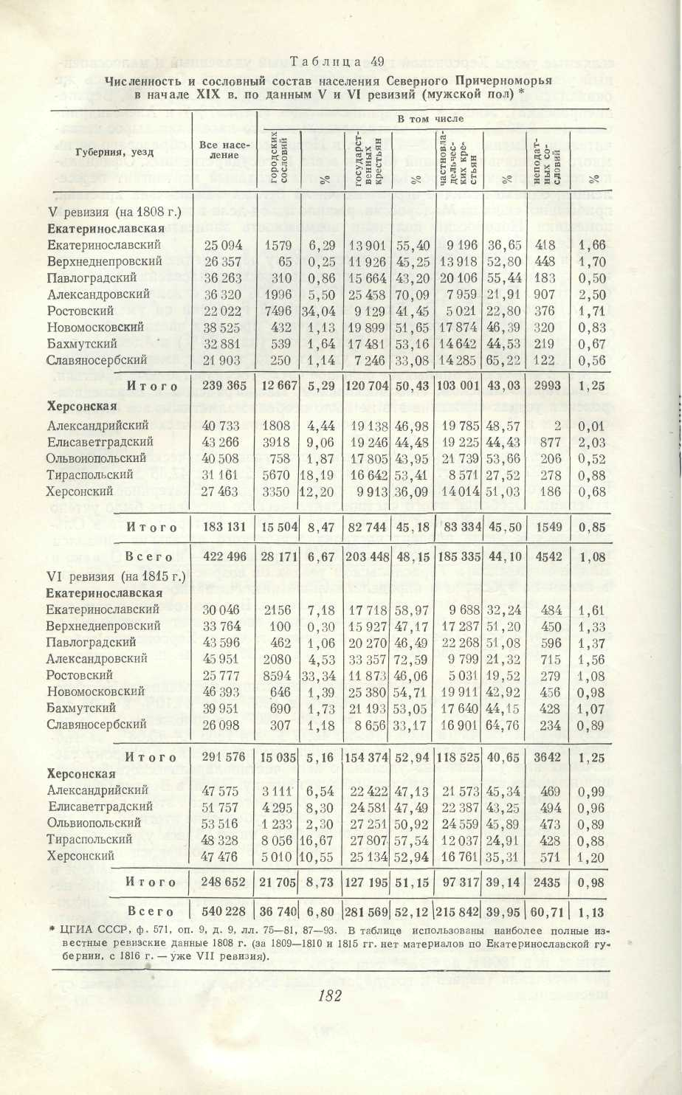
Эти данные показывают, что удельный вес частновладельческого населения в целом по району постепенно возрастал до 1797 г. (в 1783 г.— 38,93%, в 1787 г.—40,74%, в 1797 г.—47,17% всего населения), но с начала XIX в., как и в целом по стране, начинается его постепенное, но неуклонное снижение (в 1806 г.—44,71%, в 1808 г.—44,10%).

Табл. 49 демонстрирует численность и сословный состав населения Новороссии в 1808 г. Сравнение ее с данными табл. 41 (на 1794 г.) показывает, что с 1794 по 1808 г. в Новороссии сильно вырос удельный вес городского податного населения (купечества и мещанства) — на 3,74 (с 2,93 до 6,67%). Это объяснялось как быстрым ростом городов Новороссии (Одессы, Херсона, Екатеринослава, Ростова, Таганрога), так и возвращением части мещанства в конце XVIII в. в свое прежнее состояние из разряда казачества, «устроенного по образу донских казаков». ¹ В Екатеринославской губернии в 1808 г. городские слои составляли 5,29% всего населения (12 667 душ м. п.). По существу в большинстве . уездов удельный вес городского населения был еще крайне невелик (в Верхнеднепровском—0,25%, Славяносербском — 1,14%, Бахмут-' ско1м—1,64%, Новомосковском—1,13% и Павлоградском— 0,86% всего населения). Исключение составляли лишь Екатеринославский уезд (6,29%), Александровский (5,50%) и особенно Ростовский (34,04%), где городское население добилось больших успехов. Следует однако оговориться, что городское податное население составляло тогда меньшую часть наличного населения городов. Помимо чиновничества, дворянства и духовенства, здесь проживало немало крестьян, поселенцев, отставных солдат «регулярных и иррегулярных чинов» и т. д.¹⁰*
В Херсонской губернии городское податное население было более многочисленно (8,47% всех жителей губернии). Невысок его удельный вес был только в Олвдиопольоком (1,87%) и Александрийском (4,44%) уездах. В Елисаветградском — горожане составляли уже 9,06%, в Херсонском—12,20%, а в Тираспольском — даже 18,19% всего населения. Особенно интенсивно росло население городов Тираспольекого уезда. Если в 1795 г. в городах уезда (Тирасполе, Одессе, Овидиополе, Григо-риополе и Дубоссарах) проживало 3349 душ м. п., то в 1797 г.—уже 8097, в 1803 г.—8671, а в 1811 г.— 12 031 душа м. п.¹⁰⁶ Особенно стремительно увеличивалось число жителей в г. Одессе. В 1793 г. на месте будущего города проживало всего 8 душ мужского и 2— женского пола, в 1795 г.—122 души об. п., в 1797 г.—4573 души об. п., в 1803 г.— 4807 и в 1811 г.— 10 988 душ м. п. Характерно, что в Херсонской губернии население городов чрезвычайно сильно превосходило городское податное. Так, например, в 1808 г. в Екатеринославской губернии в городах значилось городского податного населения 12 667 душ м. п., а все население городов равнялось 15 130 душам¹⁰⁷, в Херсонской губернии городского податного населения было 15 035, а всего —30 708 душ м. п.¹⁰⁸ Удельный вес государственных крестьян в Херсонской и Екатерино-⁴ славской губерниях с 1794 по 1808 г. сильно сократился как за счет перехода части государственных крестьян в городские податные сословия, так и благодаря более быстрому росту численности частновладельческого населения. По Екатеринославской губернии он снизился на 10,19%' (с 60,62 до 50,43), а по Херсонской — на 12,06% (с 57,24 до 45,18) ¹⁰⁹.
!05 Этому вопросу мы надеемся посвятить самостоятельную работу. Следует сказать, что уже в начале XIX в. в городах проживало более 10% населения Новороссии.
¹⁰⁶ За 1811 г. см. ЦГИА СССР, ф. 1290, он. 1, д. 1, л. 24.
¹⁰⁷ Там же, л. 33.
¹⁰⁸ Там же, л. 24.
¹⁰⁹ При этом абсолютная численность этой категории населения за эти годы возросла
с 168 355 до 203 448 душ м. п.
183
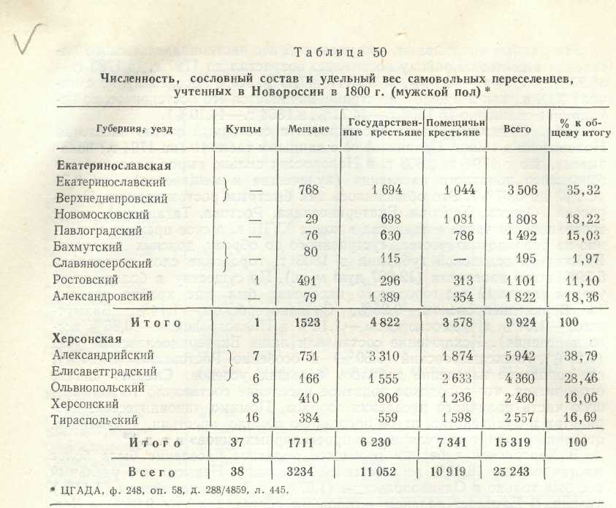
Государственные крестьяне в 1808 г. абсолютно преобладали в следующих уездах: Александровском (70,09% всего населения), Екатери-нославском (55,40%), Тирастгольском (53,41 %), Бахмутском (53,16%) и Новомосковском (51,65%). Это были или районы, в которых до 1775 г. размещалось основное запорожское население (Екатеринославский и Новомосковский уезды), или уезды, где еще на рубеже XVIII в. поселилось значительное однодворческое население (Бахмутский), или, наконец, территории интенсивного заселения государственными крестьянами (Александровский, Тираспольский уезды). Меньше всего государственных крестьян по отношению ко всему населению оказалось в Херсонском (36,09%) и Славяносербском (33,08%) уездах. В первом из них к моменту начала освоения в 1775 г. почти отсутстовало государственное крестьянство и большинство земель было роздано помещикам, которые и селили здесь зависимых от них крестьян. Во втором — уже в 50—60-х годах XVIII в. разместилось довольно многочисленное помещичье крестьянство, пришедшее туда из Слободской Украины.
Табл. 51 показывает, что в конце XVIII — начале XIX в. Новорос-сия сохраняет значение основного заселяемого района страны. Более того, ее удельный вес по отношению к другим осваиваемым территориям России существенно возрастает. Если в 1782—1795 гг. на долю Новороссии приходилось 50,26% населения, переселившегося в 7 заселяемых губерний страны, то в 1796—1811 гг.— уже 60,83%. На первом месте остается Херсонская губерния (22,53% переселенцев, тогда как в 1782—1795 гг. их было 18,54%). Тираспольский, Херсонский и Оль-виопольский уезды с их огромными незаселенными просторами продолжают привлекать толпы самовольных и легальных переселенцев. На втором месте находится Таврическая губерния (20,62% против 13,59%
184
в 1782—1795 гг.). Роль ее как активно заселяемой губернии с конца XVIII в. резко возрастает и она почти сравнивается с Херсонской.
Третье место занимает Екатеринославакая губерния (17,68% про- • тив 18,13% в 1782—1795 гг.). Здесь к началу XIX в. остается уже немного казенных земель и темпы ее заселения постепенно начинают ослабевать с 1806 г. Высоким механическим приростом губерния обязана быстрому притоку переселенцев в Александровский, Ростовский и Бахмутский уезды.
Остальные губернии привлекали тогда гораздо меньше переселенцев. В Оренбургскую губернию приток населения увеличился (12,03% против 9,79% в 1782—1795 гг.). Это были в основном государственные крестьяне из соседнего Среднего Поволжья и Тамбовской губернии Центрально-Черноземного района. Среднее Поволжье и Тамбовская губерния не давали переселенцев в Новороссию, так как за их счет активно заселялась Оренбургская губерния. Саратовская и Кавказская губернии осваивались в конце XVIII—начале XIX в. значительно слабее, чем в 80-х — начале 90-х годов XVIII в. Удельный вес новоселов, прибывших в Саратовскую губернию, снизился в рассматриваемые годы с 14,01 до 7,62%, а в Кавказскую — с 17,37 до 9,00%. Это в известной мере помогло Новороссии, так как Саратовская и Кавказская губернии были ее конкурентами по отношению к Центрально-Черноземному району.
Значение Черномории как осваиваемой окраины несколько возрастает. Сюда шли переселенцы в основном из Полтавской и Черниговской губерний. Она была самым серьезным конкурентом Новороссии в течение всего анализируемого нами периода.
Все сказанное говорит о том, что в конце XVIII — начале XIX в. Новороссия остается основным заселяемым районом страны. Темпы ее освоения даже несколько возрастают по сравнению с 80-ми — первой половиной 90-х годов. Переселяются в основном государственные крестьяне, но немало и помещичьих. Очень многие беглые крестьяне из соседних губерний закрепощаются помещиками Новороссии, причем правительство не препятствует этому. Роль естественного прироста в эти годы несколько снижается, но он все же несколько превосходит размеры переселенческого движения в Екатеринославской губернии и примерно равен ему в Херсонской. Весь район заселяется преимущест-
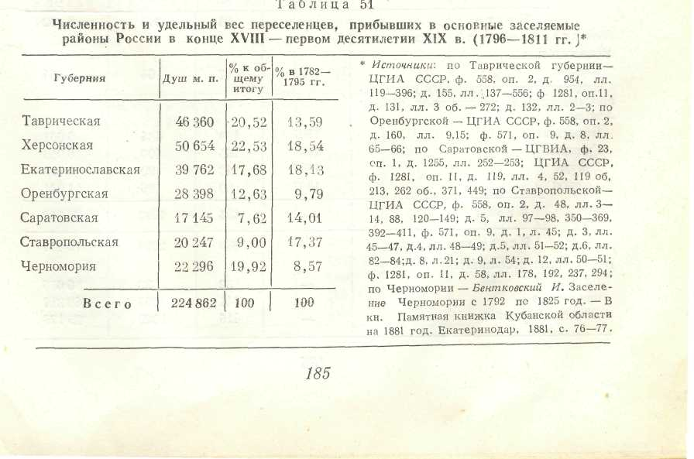
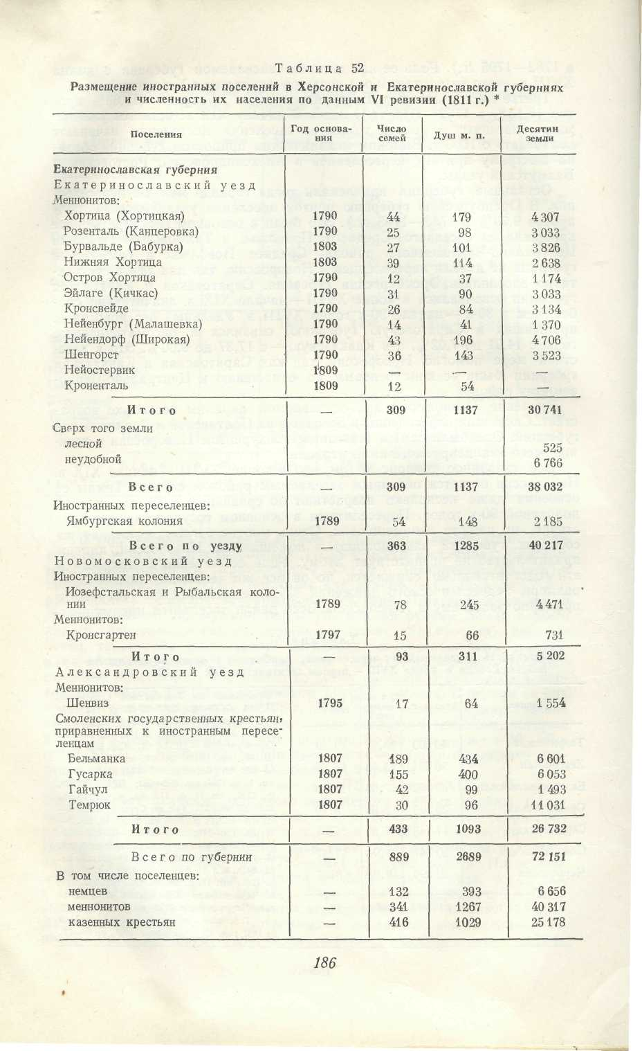

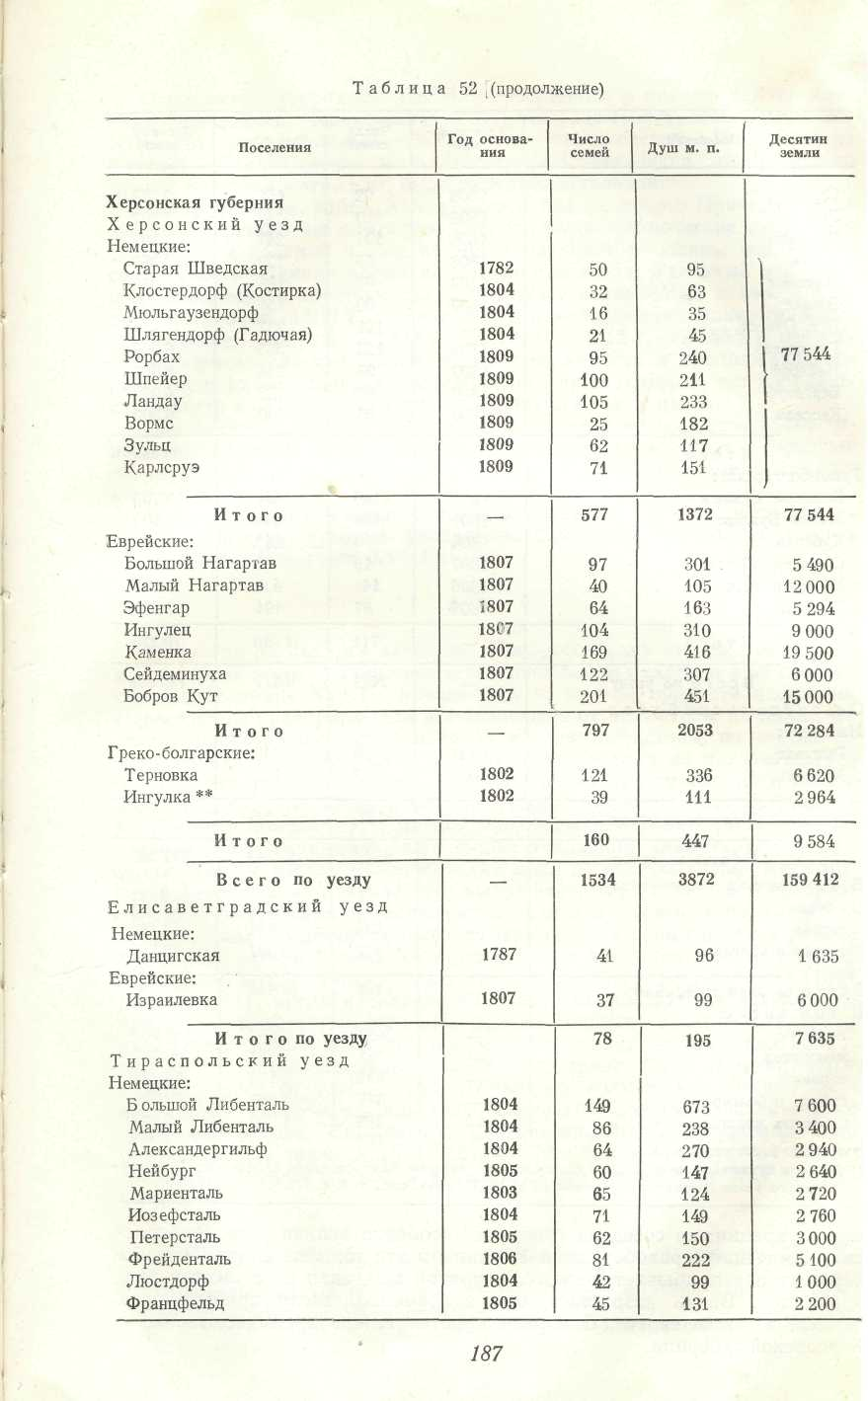

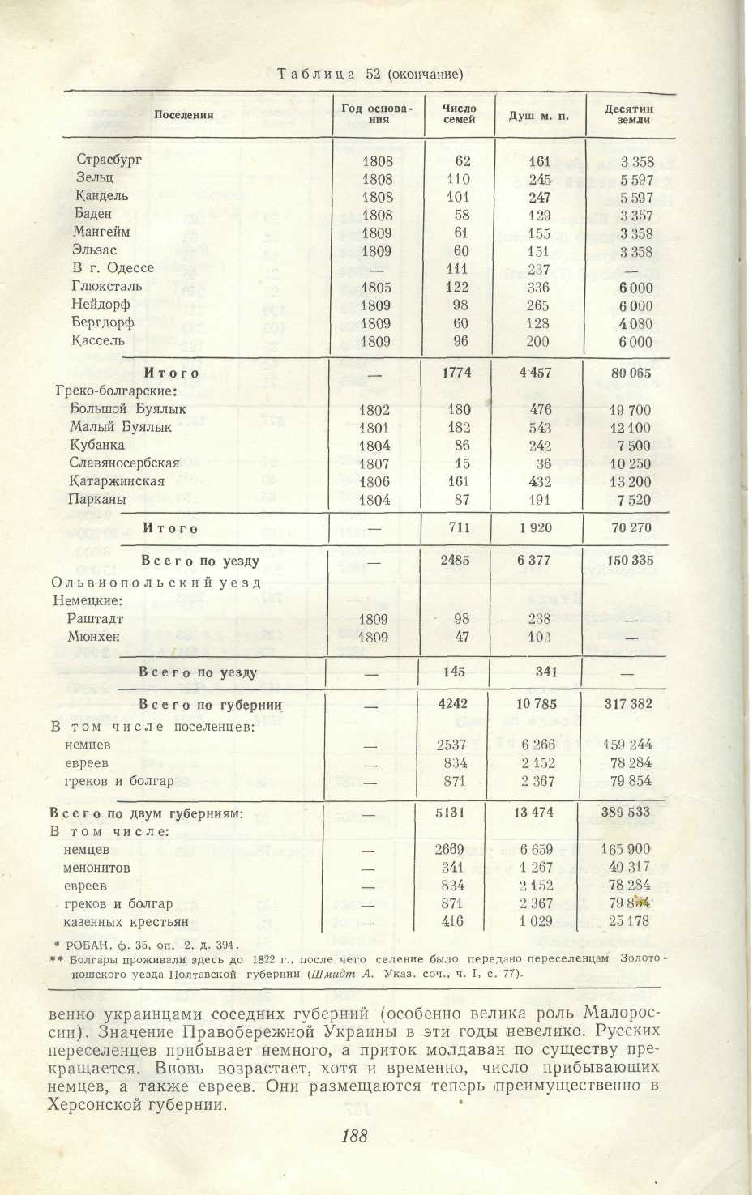
Основными губерниями выхода переселенцев в начале XIX в. остаются Полтавская, Черниговская и Курская. Из Полтавской губернии в 1804—1811 гг. выселилось—34 865¹¹⁰, из Черниговской—19 608 ¹¹¹ и из Курской—7822¹¹² души м. п. Численность населения, покидающего другие губернии в эти годы, была менее значительной.

Таким образом, рубеж XIX в. явился для Северного Причерноморья важным переломным моментом. Феодально-крепостнические отношения теряют свои позиции и уже не могут развиваться вширь, вовлекая в сферу своего влияния новые категории населения. Удельный вес частновладельческого крестьянства, достигнув в конце XVIII в. своего наивысшего уровня (47,17%), с начала XIX в. начинает неуклонно снижаться (в 1806 г.— 44,71%, в 1808 г. —44,10%, в 1815 г. —39,35%), несмотря на переселение сюда крепостного крестьянства и продолжающееся расселение на помещичьих землях беглого люда, который все же удается записать в ревизские сказки за их новыми владельцами.
Одновременно с этим наблюдается развитие новых буржуазных отношений. Быстро растут города, и увеличивается численность городского населения, возрастает приток незакрепощенного земледельческого населения и т. д.
В борьбе нового и старого новое начинает брать верх, несмотря на те преимущества, которых феодальная олигархия добивалась здесь в 80-х — начале 90-х годов XVIII в.
Несмотря на быстрое заселение Новороссийских степей, хозяйственное освоение этого района осуществлялось более медленно и не соответствовало в конце XVIII — начале XIX в. темпам прироста населения. Переселенцы предпринимали все зависящее от них, чтобы на новых местах успешно заниматься земледелием и скотоводством, но частые засухи, саранча, бескормица и т. д. нередко сводили на нет результаты их упорного труда. Сведения о степени развития земледелия и животноводства, отложившиеся в отчетах губернаторов, малодостоверны. Об этом много писалось. Нет полной уверенности, что они достаточно последовательно отражают даже общие тенденции анализируемых процессов. Тем не менее, исследователям пока не удалось обнаружить других поверочных источников, что вынуждает, хотя с большой осторожностью и всяческими оговорками, привлекать данные губернаторских отчетов. Табл. 53 демонстрирует степень развития земледелия в районе. Мы видим, что ни посевы, ни урожаи здесь в эти годы не возрастали. В сущности в районе было только три вполне благоприятных года (1804, 1808 и 1811), когда население не только полностью обеспечило себя хлебом, но и получило излишки, причем особенно урожайными оказались 1804 и 1808 гг. По-видимому, весьма урожайным был также 1807 г., так как в одной Екатеринославской губернии было собрано около 3 млн. четвертей хлеба — то оптимальное количество, которое было необходимо для обеспечения всего населения хлебом, а полей — семенами для посева. Совершенно неудовлетворительные урожаи были в 1801, 1805, а также в 1813—1815 гг. Это свидетельствует о том, что состояние жителей района в начале второго десятилетия XIX в. ухудшилось.
¹¹⁰ ЦГИА СССР, ф. 1281, оп. 11, д. 108, лл. 2, 63, 98—99, 142, 192—193, 259—260, 335—
336. 1» ЛОИИ СССР, кол. 115, д. 171. лл. 2, 71, 151, 191—192, 224, 270—271, 324; ЦГИА
СССР, ф.. 1281, оп. 11, д. 169, л. 3—3 об. ¹¹² ЦГИА СССР, ф. 1281, оп. 11, д. 66, лл. 5, 109, 125, 149, 171, 230, 272, 356, 392, 446,
476, 521, 547.
189
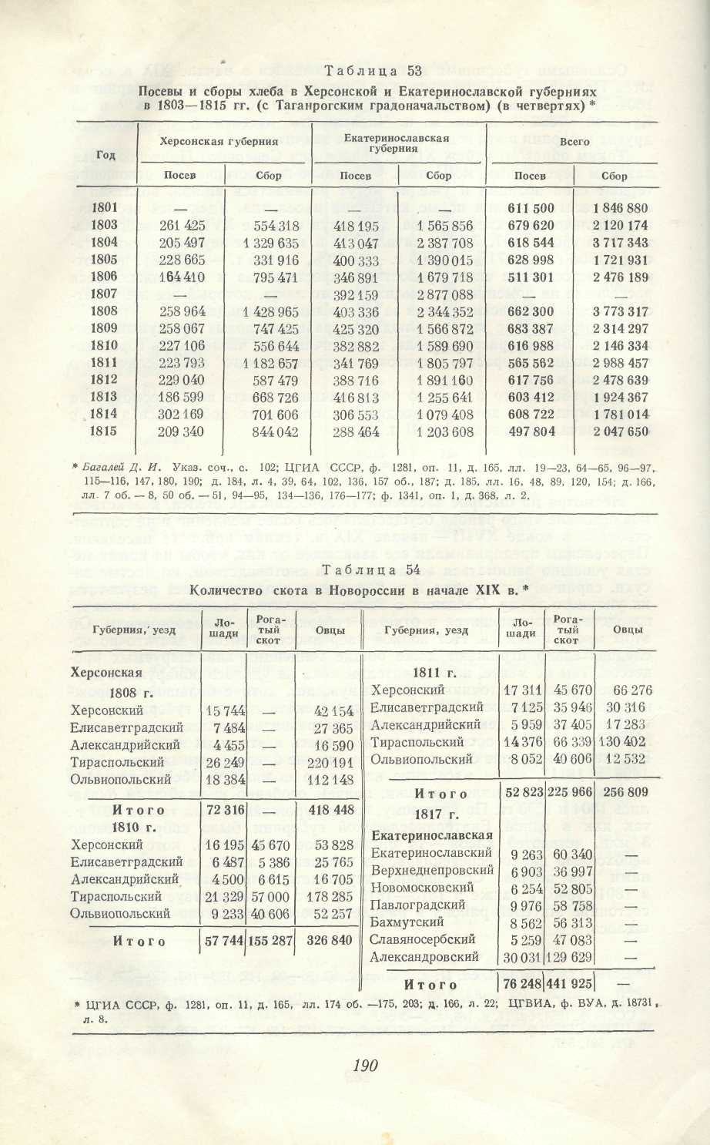
Сравнение данных о посевах и урожае по всей Новороссии в 80— 90-х годах (табл. 46) и в первом десятилетии XIX в.¹¹³ (табл. 53) показывает, что с конца 80-х годов ни размеры посевов, ни сборы хлеба почти не увеличились. Это заставляет думать, что многие переселенцы на новых землях обращались к скотоводству, высевая лишь необходимый минимум зерновых культур.

О развитии скотоводства в Новороссии отчеты губернаторов в первом десятилетии дают скудный материал. По Екатеринославской губернии в отчетах почти не дается сводных цифровых данных о численности скота. Отчеты херсонского губернатора показывают (ом. табл. 54), что скотоводство в первом десятилетии XIX в. переживает упадок. Весьма существенно в 1808—1811 гг. сокращается численность лошадей и овец и лишь поголовье рогатого скота увеличивается. Скотоводство, как и следовало ожидать, преобладало в южных, наименее освоенных уездах: Тираспольском, Херсонском и Ольвиопольском, в то время как Александрийский и Елисаветградский являлись преимущественно земледельческими.
По Екатеринославской губернии сохранились данные за 1817 г. (без Ростовского уезда), однако они отражают в общем уровень развития скотоводства губернии во втором десятилетии XIX в. Скотоводство было более развито в Екатеринославской губернии, главным образом в Александровском уезде. Особенно заметно преобладание указанной губернии по поголовью рогатого скота. По всей вероятности, это объяснялось большей степенью общей освоенности Екатеринославской губернии.
б) Население Северного Причерноморья
на последнем этапе его активного заселения
(1812—1835 гг.)
Во втором — третьем десятилетиях XIX в. процесс земледельческого заселения Новороссии продолжается, причем наиболее быстро осваивается менее обжитая Херсонская губерния, в то время как темпы заселения соседней Екатеринославской губернии сильно замедляются. С начала второго десятилетия XIX в. несколько изменяется переселенческая политика правительства. Выдающуюся роль в этом сыграл генерал-губернатор Новороссийского края в 1805—1815 гг. генерал-лейтенант Э.-И. Ришелье. Последний принадлежал к числу тех государственных деятелей, которые прекрасно понимали неразумность такой политики, когда переселенцы из внутренних губерний страны не пользовались никакими льготами и не получали никакой помощи. Все это тормозило ход заселения окраин, усиливало аграрное перенаселение в районах старого освоения и, кроме того, ставило иностранных колонистов в незаслуженно привилегированные условия. Ришелье много лет неустанно боролся за облегчение условий заселения Новороссии переселенцами из других районов страны и, в конечном счете, эта деятельность принесла некоторые плоды. 28 июня 1806 г. Ришелье писал министру финансов о необходимости выдавать денежное пособие переселенцам, не получающим от казны никакой помощи, «между тем как иностранные переселенцы, снабдеваясь от казны всеми пособиями, пользуются довольною от всех казенных и общественных повинностей льготою»^{и4}. В целях улучшения положения переселенцев он призывал освобождать их от казенных податей на 5 лет и от рекрутского набора на три года. 7 октября 1811 г. Ришелье сообщал министру финансов
¹¹³ К сожалению, нам не удалось добиться полной сопоставимости этих данных, так как
не было возможности расчленить имеющиеся поуездные цифры.
¹¹⁴ Флоровский А. Несколько фактов из истории русской колонизации Новороссии в на
чале XIX века,—ЗООИД, 1919, т. XXXIII, с. 34.
191
Д. А. Гурьеву о тяжелом положении «внутренних» переселенцев, призывая принять срочные меры для облегчения их участи. «Имейте милосердие с нашими бедными переселенцами,— отмечал он,— не доводите их до совершенного разорения... Если иностранные переселенцы при переходах и при водворении толико от казны вспомоществуясь, пользуются обильною льготою, то, по мнению моему, весьма заслуживают некоторое облегчение внутренние наши переселенцы»¹¹³.
В какой-то мере пожелания Ришелье были учтены в указе 17 июня 1812 г., определившим порядок переселения казенных крестьян и казаков в Новороссийский край¹¹⁶. Этот закон предоставлял пятилетнюю льготу всем переселяющимся после 1805 г. и всем впредь желающим переселиться. Одновременно он давал местному начальству право выдавать нуждающимся денежные ссуды «из сумм за винный откуп» и хлеб на посевы и пропитание из хлебных магазинов. Однако от отправления рекрутской повинности «внутренние» переселенцы так и не были освобождены. Закон 1812 г. сделал Новороссию основным легально дозволенным районом заселения «до того времени... пока в других губерниях приведены будут в известность те земли, кои переселенцам отводимы быть могут». Вновь вступил в силу указ 6 июля 1781 г., по которому земли переселенцев переходили к крестьянам, остающимся на прежних местах жительства», за что те уплачивали в казну подати за выбывших в течение полутора лет. Украинское казачество получало только полуторагодичную льготу, так как имело право продавать свои земельные участки.
Превращение Северного Причерноморья в единственный легально заселяемый район России совпадало с интересами помещиков юга страны. Это открывало перед ними новые возможности для получения дешевой рабочей силы, а также для расселения на своих землях части новоселов с последующей их записью за собой в ревизские сказки. Закон 1812 г. можно считать новой и теперь уже последней победой помещиков Новороссии.
В 1811 г. было временно прекращено заселение Новороссии евреями. Херсонский военный губернатор докладывал Александру I, что на их водворение в 1807—1810 гг. было израсходовано 145 680 руб., но для помощи переселившимся и ожидающим переселения требуется еще 219 тыс. руб., тогда как в наличии имеется всего 2519 руб.¹¹⁷ Губернатор заявил, что, по его мнению, евреев вообще «переселять более не должно», так как «по непривычке евреев к хлебопашеству и по нечистоте в житии их, смертность между ними весьма велика»¹¹⁸. Александр I временно («по причине уменьшения сумм на водворение евреев») приостановил это переселение. Вновь оно возобновилось в 1822 г. («по причине бывших неурожаев хлеба» в Белоруссии) ^{И9} и продолжалось до конца рассматриваемого нами периода.
Переселение иностранцев в Россию в значительных размерах было прекращено указом от 5 августа 1819 г.¹²⁰ С 25 октября 1819 г. русским миссиям за рубежом было запрещено выдавать паспорта «переселяющимся в Россию и в царство Польское иностранцам»¹²¹. С 1820 г. иностранцы прибывали в Россию лишь в небольшом количестве и по специальным разрешениям. Прекращение переселения иностранцев, получившего такой широкий размах в 50—70-х годах XVIII в. и в начале XIX в., объяснялось как истощением резервов казенной земли, так и
¹¹¹ Флоровский А. Указ. соч., с. 35.
¹¹⁶ ПСЗ, т. XXXII, № 25150, с. 364.
¹¹⁷ ПСЗ, т. XXXI, № 24185-а от 6 апреля 1811 г., с. 1.
¹¹⁸ Там же.
¹¹⁹ ПСЗ-И, т. I, № 52 от 12 января 1826 г., с. 74.
¹²⁰ ПСЗ, т. XXXVI, № 27912, с. 325.
¹²¹ Там же, № 27954, с. 362.
192
экономическими причинами (переселение своего коренного населения обходились намного дешевле).
В конце первой четверти XIX в. преимущественное положение Ново-россии как ведущего заселяемого района России было ликвидировано. 22 марта 1824 г. был опубликован указ, разрешивший переселение государственных крестьян во все губернии, в которых новоселам можно было отвести от 8 до 15 десятин земли на каждую ревизскую душу. Право на переселение получали государственные крестьяне малоземельных губерний, в которых они имели менее 5 десятин земли на ревизскую душу и не могли получить землю в своей губернии. Переселенцы могли выбирать из своей среды депутатов (ходоков) «для осмотра назначенных им участков». Покидая родные места, они передавали односельчанам свои земельные участки, за что последние «оказывали переселенцам пособие в переходе» и уплачивали за них все подати и «исправляли всякие повинности» в продолжение 3 лет, считая с 1 января следующего за переселением года. На новых местах новоселы освобождались от уплаты податей и «отправления всяких повинностей», включая и рекрутскую, на три года.
Таким образом, указ создавал для переселенцев большие трудности чем указ 17 июня 1812 г., по которому крестьяне-переселенцы получали пятилетние льготы от податей и повинностей.
В несколько лучшем положении оказались лишь так называемые «граждане и однодворцы западных губерний» (мелкая шляхта), которые при переходе на новые места жительства по-прежнему освобождались на 5 лет от уплаты податей и отправления повинностей и, кроме того, получали на каждую семью пособие (100 руб.), «хлеб на посев и продовольствие безденежно» ¹²².
В конечном счете царские власти были вынуждены устранить необоснованные привилегии Северного Причерноморья. В стране росло аграрное перенаселение, так как огромные земельные массивы находились в руках дворянства. Государственные крестьяне многих районов страны и в первую очередь Среднего Поволжья и земледельческого Центра испытывали все возрастающий земельный голод. В Новорос-сии же не было уже достаточных резервов казенной земли, а переселяться на владельческие земли крестьяне не хотели, да это не совпадало и с интересами феодального государства.
Рассмотрим, как заселялось Северное Причерноморье в 1812— 1835 гг. между VI и VIII ревизиями. Таблицы 1—4 «Приложений» показывают, что второе и третье десятилетия XIX в. были последним завершающим периодом интенсивного земледельческого заселения Ново-россии. Именно в эти годы сюда было переведено много государственных крестьян и были сильно истощены резервы казенных земель. Помещики также усилили переселение сюда частновладельческого крестьянства из внутренних губерний страны.
В табл. 2 «Приложений» показано поуездное размещение населения района в годы VI--VГI ревизий на 1815, 1817, 1-827 и 1834 гг. С 1808 по 1815 г. (с V по VI ревизию) население Херсонской губернии выросло за счет переселений и естественного прироста на 65 521 душу м. п. Наиболее быстро заселялись самые удаленные и наименее освоенные уезды: Херсонский (прирост на 20 013 душ м. п.), Тираспольский (прирост на 17 167 душ м. п.) и Ольвиопольский (прирост на 1308 душ м. п.). Северные уезды характеризовались гораздо меньшим приростом (в Елисавет-градском — на 8491, а в Александрийском — на 6842 души м. п.). Такое же положение было и в Екатеринославской губернии. Общий прирост там составил 52 211 душ м. п. Наиболее высокий прирост здесь имел место в наименее освоенных уездах (Александровском — на 9611 и
¹²² ПСЗ-Н, т. VII, № 5249 от 25 марта 1832 г., с. 133—158.
13 В. М. Кабузан 193
Павлоградском — на 7333 души м. п.), а также в уездах, куда наблюдался повышенный приток помещичьих крестьян (в Новомосковском — на 7868 и Верхнеднепровском — на 7407 душ м. п.). В остальных уездах прирост был невысок.
Эта же таблица свидетельствует о том, что с VI по VII ревизию в губерниях Северного Причерноморья происходит сокращение абсолютной численности населения: в Херсонской губернии с 1815 по 1817 г. на 10 346, а в Екатеринославской — всего на 51 душу м. п. В Херсонской губернии незначительный прирост зафиксирован только в Херсонском (на 2249 душ м. п.) и Тираспольском (на 194 души м. п.) уездах, а в Екатеринославской — в Александровском (на 1769 душ м. п.), Бахмут-ском (на 442), Екатеринославском (на 126) и Ростовском (на 78 душ м. п.) уездах. Таблицы 1 и 1 «а» «Приложений», в которых приводятся более полные цифровые данные о движении населения, также зафиксировали убыль населения по району в период между VI и VII ревизиями. Правда, по Екатеринославской губернии имел место незначительный прирост (на 2839 душ м. п. с 1815 по 1816 г.), однако по Херсонской губернии убыль составила 18 509 душ м. п. (с 248 652 душ по VI ревизии до 230 143 по VII ревизии). Характерно, что сокращение численности населения оказалось наиболее заметным среди городского податного населения (мещан) и государственных крестьян.
Такие итоги VII ревизии сразу же вызывают серьезное недоумение. Мы знаем, что в 1812 г. Россия подверглась нападению наполеоновских орд, что привело к разорению отдельных территорий страны и сокращению абсолютной численности населения в отдельных губерниях Центрально-Промышленного района, Литвы и Белоруссии. Однако Ново-россия не находилась в зоне действий неприятеля. Анализ сохранившихся источников позволяет сделать вывод о том, что никакой убыли населения в данном районе в эти годы не было, что зафиксирована мнимая убыль, вызванная несовершенством учета жителей России по VII ревизии. Мы уже отмечали, что общий недоучет населения по этой ревизии составил 920 873 души м. п., которые были обнаружены ревизорами по всем губерниям страны в 1816—1834 гг.¹²³ Новороссия в этом отношении не составляла исключения. Таблицы 4 «б» и 4 «г» «Приложений» показывают, что благодаря решительным мерам царских властей (казна терпела большие убытки от недоучета значительной части населения) в районе в течение 1816—1835 гг. было обнаружено так называемых «прописных»(т. е. пропущенных в ходе осуществления VII ревизии 1815 г.) 40115 душ м. п. В Херсонской губернии численность «прописного» населения составила 27 989, а в Екатеринославской— 12 126 душ м. п. На первом месте по общей численности не учтенного в срок населения находились государственные крестьяне. В Херсонской губернии их оказалось 11853 души м. п. (42,35% всех «прописных»), а в Екатеринославской—8342 души м. п. (68,80%). В Херсонской губернии с ее большими и многолюдными городами, кроме того, много прописного населения оказалось среди мещан—10 392 души м. п. (37,13%). В Екатеринославской губернии на долю «прописных» мещан пришлось всего 6,74% пропущенного населения, так как здесь в городах проживала сравнительно небольшая часть населения. На долю помещичьих крестьян, пропущенных по VII ревизии, пришлось в Херсонской губернии 20,06%, а в Екатеринославской—23,50% всех «прописных» 1816—-1835 гг. Удивляет сравнительно невысокий удельный вес прописного помещичьего населения в Новороссии, тогда как в других районах России на его долю приходилась львиная часть всех пропущенных при производстве переписи душ ¹²⁴. Однако это объясняется
¹²³ Кабузан В. М. Народонаселение России в XVIII—-первой половине XIX в. М., 1963,
с. 144—145. ^{12<} Там же, с. 146.
194
условиями заселения края. Новороссийские помещики стремились всеми правдами и неправдами заселить свои земли и поэтому у них не было стимула утаивать крестьян на законном основании поселившихся здесь. Именно поэтому подавляющую часть прописного населения Но-вороссии составляли государственные крестьяне и мещане. С учетом прописного населения общая численность жителей Новороссии по VII ревизии в 1816 г. должна была составлять не 524 557, а 564 672 души м. п. По сравнению с VI ревизией в обеих губерниях наблюдалась не убыль, а прирост населения.
С VI по VII ревизию в Екатеринославскую губернию прибыло 1680 душ м. п., убыло 321 душа, и таким образом, общий механический прирост составил 1359 душ м. п. (см. табл. 3 «Приложений»). С 1812 по 1815 г. в губернию переселялось мало новоселов. В 1812 г. их было 279, в 1813 г.—245, в 1814 г.—529 и в 1815 г.—306. Отток .населения за пределы губернии составил в 1812 г.—2, в 1813 г.—57, в 1814 г.—138 и в 1815 г.—124 души м. п., т. е. увеличился в 1814—1815 гг. Эти данные свидетельствуют о том, что хотя с 1812 г. Новороссия официально была превращена в единственный легально заселяемый район страны, приток населения в Екатеринославскую губернию в эти годы нисколько не активизировался. Интересно также, что среди переселенцев помещичьи крестьяне составляли большинство (73,81 % всех новоселов 1812—1815 гг.). Среди покинувших губернию частновладельческое население также численно преобладало (60%). С начала второго десятилетия, за исключением лишь отдельных лет, Екатеринославская губерния заселяется уже преимущественно помещичьими крестьянами. Водораздел четко проходит в конце первого десятилетия XIX в., почти совпадая с моментом проведения VI ревизии. Однако табл. 1 «Приложений» показывает, что с 1812 по 1815 г. все население губернии увеличилось на 1977, а не 1359 душ м. п. (с 289 598 до 291 575 душ м. п.). Такой прирост, превышающий цифру числа официальных переселенцев, осевших в губернии, на 618 душ м. п., вызван, по всей вероятности, фиксацией части обнаруженного прописного населения и неподатных переселенцев (отставные солдаты, иностранцы и т. д.). Все эти цифры взаимно дополняют друг друга и, принимая во внимание общую численность зарегистрированных переселенцев, необходимо учитывать, что весь механический прирост был несколько выше.
В 1816 г. все население губернии с учетом прописных душ, обнаруженных в течение 1816—1835 гг., следует оценивать не в 294 414, а в 306 540 душ м. п. (см. табл. 1 «Приложений»). Это означает, что естественный прирост в промежутке между VI и VII ревизиями (с 1811 по 1815 г.) составил не 2889, а 14 965 душ м. п., цифру гораздо более правдоподобную ¹²\
Табл. 3 «а» «Приложений» показывает, что Херсонская губерния в 1812—1815 гг. заселялась более интенсивно, чем Екатеринославская, так как число переселенцев сюда в эти годы составило 3440 душ м. п. Почти все новоселы прибыли в губернию в 1812 и 1814 гг. Приток переселенцев, как и в предшествующие годы, был наиболее значителен в Тираспольский (1831 душа м. п.) и Херсонский (1330 душ м. п.) уезды, а все остальные уезды почти не заселялись. В отличие от Екатерино-славской губернии в Херсонскую прибывали, главным образом, государ-
¹²⁵ В табл. 2 «Приложений» по Екатеринославской губернии в 1817 г. население определено в 291 525 душ м. п. Эта цифра не полна. Здесь не учтено полностью неподатное население и нет еще прописных душ. Однако эти данные фиксируют поуездное размещение населения и некоторая неполнота не уменьшает их ценности. Следует сказать, что в большинстве случаев поуездные цифры у нас оказываются ниже общей по-губернской суммы, так как сведения о прописном и неподатном населении, как пра вило, имеются лишь по всей губернии в целом.
195 13*
ственные крестьяне (94,54% общего числа), которые оседали в Тирас-польском и Херсонском уездах¹²⁶.
Таким образом, менее заселенная пограничная Херсонская губерния в большей мере привлекала внимание государственных переселенцев, в то время как в Екатеринославскую переводились уже в основном помещичьи крестьяне.
Из табл. 1 «а» «Приложений» следует, что, как и в Екатеринослав-ской губернии, общий механический прирост всего населения губернии был выше размеров легального переселенческого движения и равнялся 5292 душам м. п. (больше на 1852 души м. п.). Это не удивительно, так как Херсонская губерния больше Екатеринославской влекла к себе нелегальных переселенцев и удельный вес проописного населения был здесь всегда выше. Характерно, что из Херсонской губернии в 1812—■
1815 гг. не было ухода населения.
Табл. 1 «а» «Приложений» показывает, что общая численность населения между VI и VII ревизиями в Херсонской губернии сократилась на 18 509 душ м. п. в основном за счет государственных крестьян и мещан. С учетом же прописных, обнаруженных в губернии в 1816—1836 гг. население губернии в 1816 г. составляло не 230 143, а 258 132 души м. п., и естественный прирост между VI и VII ревизиями равнялся 9480 душам м. п.
Таким образом, не только в Екатеринославской, но и в Херсонской губернии в период между VI и VII ревизиями естественный прирост значительно опережал механический.
Наличие большого количества прописного населения, обнаруженного в 1816—1835 гг., сильно искажает цифры механического движения населения между VII и VIII ревизиями¹²⁷. Прописное население необходимо относить к основному году VII ревизии, каким в Новороссии являлся
1816 (на 1 января). Однако их постепенно обнаруживали вплоть до
следующей VIII ревизии, и в нашем распоряжении имеются лишь общие
погубернские цифры учтенного прописного населения по годам. Они поз
воляют, по крайней мере, определить год, начиная с которого «пропис
ных душ» обнаруживалось уже мало и они не могли оказать серьезного
искажающего влияния на цифровые данные механического движения
населения, извлеченные из окладных книг.
Мы видим, что в Херсонской губернии в значительном количестве «прописное» население выявлялось по 1827 г., после которого было учтено уже мало пропущенных душ, так что с 1827 г. можно уже без существенной погрешности пренебречь данными о нем. Максимальное число прописных было здесь зарегистрировано в 1819 г.—9179 душ м. п. (32,80% от общего числа), в 1816 г. — 6286 (22,46%), в 1818 г. —3309 (11,82%), в 1827 г.—2483 (8,66%), в 1822 г.—1512 (5,40%) и в 1826 г.— 1385 душ м. п. (4,95%). Однако в первые 4 года (1816—1819 гг.) в губернии было обнаружено 68,09% всех выявленных «прописных» душ. Это значит, что до 20-х годов данные о движении населения Херсонской губернии особенно недостоверны. В 1820—1827 гг. было учтено уже 18% прописных и данные о населении делаются несколько достовернее, а в 1828—1835 гг.—13,91% пропущенного населения.
В Екатеринославской губернии, как уже отмечалось, прописного населения было учтено несравненно меньше, чем в Херсонской. Ревизия там была произведена гораздо качественнее, а прописные души выявлялись оперативнее. В 1816—1819 гг. здесь учли 63,75% всего «прописного» населения (7730 душ м. п.), а к 1824 г. было обнаружено 82,17% всех пропущенных душ. Это значит, что уже к 1824 г. материалы окладных
¹²⁸ См. табл. 4 «а» «Приложений».
¹²⁷ Имеются в виду ревизские ведомости, фиксирующие движение населения между ревизиями, когда не принимался во внимание естественный прирост.
196
книг зарегистрировали подавляющую часть населения губернии. Больше всего прописных душ было здесь выявлено в 1818 г. — 4384 (36,16%), в 1819г. —1818 (15%), в 1822г. —1741 (14,38%), в 1817г. —1116 (9,20%) и в 1823 г.—903 души м. п. (7,45%).
Табл. 2 «Приложений» позволяет судить об изменениях в размещении населения Новороссии с 1817 по 1834 г. В Херсонской губернии в этот период основной прилив населения по-прежнему наблюдался в Тираспольский (население увеличилось на 59 568 душ м. п., или на 122,76%) и Херсонский (увеличение на 14419 душ м. п.) уезды. В Оль-виопольском уезде прирост составил уже только 6254, Елисаветград-ском —5870, а Александрийском —2747 душ м. п. Даже если мы вычтем из указанного прироста численность прописного населения, это не сможет повлиять на сделанные выше выводы. После 1827 г. в губернии было уже учтено сравительно немного прописных, однако, закономерности в движении населения в 1827-—1834 гг. были те же, что и в течение всего периода с 1816 по 1834 г. Население Тираспольского уезда в эти годы выросло на 29 355, Херсонского — 10 987, Ольвиопольского — на 5283, Елисаветградского— на 1886 и Александрийского — на 797 душ м. п. Характерно, однако, что в 1827-— 1834 гг. наблюдается особенно интенсивный приток в Ольвиопольский и Херсонский уезды, прилив населения в Тираспольский уезд сохраняется на том же высоком уровне, а в Александрийский и Елисаветградский — по существу почти затухает. Уезды, и без того не привлекающие уже большого числа новоселов (Александрийский, Елисаветградский), после 1827 г. почти не принимают участия в этом процессе.
Табл. 3 «а» Приложений» показывает, что в 1816—1835 гг. в Херсонскую губернию прибыло 67.026, а убыло 4935 душ м. п. переселенцев. Таким образом, общая прибыль в период между VII и VIII ревизиями за счет переселенцев составила 62 091 душу м. п. Как и в период между VI—VII ревизиями большую часть новоселов составило помещичьи крестьяне (39 332 души м. п., или 58,68% общего числа всех переселенцев). На втором месте находятся городские поданные сословия: купцы (1329 душ м. п., или 1,98%) и мещане (9789 душ м. п., или 14,60%). На долю государственных, удельных и экономических крестьян приходится 9277 душ, или 13,85% всех переселенцев и, наконец, колонисты (иностранные и еврейские) составили 7299 душ м. п. или 10,89%.
Табл. 3 «а» «Приложений» позволяет сделать еще одно наблюдение. На рубеже 30-х годов в Херсонской губернии было в короткий срок учтено много так называемых «безгласных людей», т. е. самовольных переселенцев, не записанных в ревизию ни на местах выхода, ни в Херсонской губернии, куда они бежали в поисках лучшей доли.
О наличии большого числа «безгласных людей» в Новороссии прекрасно знало местное начальство, которому всячески хотелось добиться разрешения центральной власти на оставление их здесь. Указ 1796 г. создавал для этого непреодолимые трудности. Нужно было новое распоряжение правительства, повторявшее основные положения указа 1796 г. Во второй половине 20-х годов XIX в. Новороссийский генерал-губернатор М. С. Воронцов предложил правительству в специальной записке оставить всех лиц, зашедших в край с момента VII ревизии, там, где они находятся. Он писал о том, что в годы после русско-турецкой войны 1806—1812 гг. в Новороссию зашло много людей «из других наших губерний, которые водворились тут и сделались почти старожилами, но все еще боятся всякого случая, могущего обнаружить их поступок и подвергнуть их совершенному разорению»¹²⁸, что одновременно болезненно отразится на экономике края. М. С. Воронцов умолчал здесь еще
ЦГАДА, ф. 1261, оп. 1, д. 2529, л. 3.
197
и о том, что большая часть «безгласных людей» осела' на помещичьих землях и их высылка в губернии выхода грозила многим помещикам Новороссии полным разорением.
Царизм пошел в очередной раз навстречу пожеланиям новороссийского дворянства. 9 ноября 1827 г. был опубликован именной указ, который предписал «зашедшим в губернии Херсонскую, Екатеринославскую и Таврическую людям остаться в настоящем их месте и звании, буде помещики или казенные селения, у коих они находятся, того пожелают». Указ ставил своей целью «...доставить краю¹²⁹ ...спокойствие» и одновременно «вознаградить владельцев, коих люди в Новороссийский край» удалились. Помещики соседних губерний получили право отыскивать своих людей в течение двух лет со дня публикации указа. Они могли вернуть себе найденных или получить за «всякую душу мужского пола по 250, а за женскую по 100 рублей ассигнациями» с помещиков или государственных селений, где обнаружены «безгласные люди». Всех «в безгласности остающихся» лиц предписывалось немедленно включить в последнюю VII ревизию¹³⁰. В указе не были определены конкретные сроки, в течение которых надлежало собрать сведения о численности лиц, «в безгласности пребывающих». Поэтому в следующем 1828 г. был издан новый указ, дополняющий предыдущий. В нем требовалось, чтобы все «беглые и бродяги» на основании указа от 9 ноября 1827 г. «приписались к помещикам и в казенные селения» не позднее 1 ноября 1828 г., «после которого никакие уже показания к оправданию передержания не будут приниматься»¹³¹.
Как показывают отчеты губернаторов Новороссии, «безгласные люди» по этим двум указам учитывались в течение 1829—1830 гг. Табл. 3 «а» «Приложений» показывает, что всего.в 1829—1830 гг. в Херсонской губернии было учтено 34 829 душ м. п. «безгласных людей»¹³². Это составляет несколько более половины общего числа жителей, поселившихся в губернии в 1816—1835 гг. (56,09%). Значит даже в 20—30-х годах XIX в. этот район Новороссии заселялся большей частью путем самовольного переселенческого движения. В 1829 г. было зафиксировано 29 514, а в 1830 г.— 5315 душ м. п., «в безгласности до этого пребывающих». Большая их часть была записана в ревизские сказки VII ревизии за помещиками—25 695 душ м. п., или 73,77% общего числа, 7533 души, или 21,63% записалась в мещане, 50 душ, или 0,15%—в купцы и 1551 душа, или 4,45% —в государственные крестьяне.
Такое соотношение отнюдь не является случайным. «Безгласным людям» легче всего было записаться за помещиками или в состав городского податного населения (мещанства). Помещики располагали огромными земельными владениями, для получения дохода с которых необходимо было их заселить. Поэтому они с удовольствием селили на своей земле беглых. Так было в 70—90-х годах XVIII в., так было и в первой трети XIX в. В этом смысле и политика царизма при Екатерине II, Павле I и Николае I была одинакова: лучше признать реально сложившееся положение вещей, хотя оно и шло вразрез с общей политикой, чем закрывать глаза на явления, предотвратить которые не было возможности. К тому же благодаря этому быстрее заселялись новые земли, помещики осваиваемого района получали дешевую рабочую силу, а казна — возможность собирать с легализованных беглецов все надлежащие поборы и повинности.
Что же касалось потерпевшей стороны — помещиков Левобережной Украины и Центрально-Черноземного района, то большинство из них
129 Читай: помещикам.
¹³⁰ ПСЗ-И, т. II, № 1521, с. 957—958.
*³¹ Там же, т. III, № 2237 от 18 августа 1828 г., с. 783—784.
¹³² Сведения об этой категории по Екатеринославской губернии даются ниже при разборе данных о движении населения по этой территории.
198
все равно не могли отыскать своих крестьян. Лишь немногие счастливцы могли рассчитывать на некоторую компенсацию, так как беглецы давали о себе знать, будучи уверены, что их не возвратят прежним владельцам. В какой-то мере такое решение удовлетворяло все стороны.
Запись «безгласных людей» в мещане также была выгодна, так как переселенцы не претендовали на получение земельных наделов.
Из табл. 3 «а» «Приложений» следует, что «безгласные люди» составили 76,96% общего числа переселенцев-мещан, 65,33% (25 695 душ м. п.) —помещичьих крестьян и всего 16,72% (1551 душу) —государственных крестьян. Таким образом, государственные крестьяне неохотно принимали к себе беглых, которым нужно было давать землю. Эксплуатировать же их в своем хозяйстве нелегально было небезопасно. Поэтому у «безгласных людей» оставалось лишь два реальных пути:. либо записаться в мещанство, либо — за помещиками, что они и делали. Эти данные свидетельствуют о том, что помещики Новороссии в подавляющей массе не могли покупать крестьян в центральных губерниях страны и переводить их на свои земли. Начиная с 60-х годов XVIII в., когда земли Новороссии начали раздаваться частным лицам, они всеми правдами и неправдами стремились заселить приобретенные владения. Они принимали и при любой возможности записывали за собой в ревизию весь тот многочисленный беглый люд, который устремлялся сюда из соседних губерний Украины и Черноземного центра. Царизм же по существу поощрял такую паразитическую тактику новороссийского дворянства. Статистические описания .неоднократно подчеркивают бедность дворянства этого «рая и его недостаточную образованность. Хотя е начала XIX в, в России уже не практиковались раздачи помещикам крестьян, для Новороссии было сделано единственное исключение и около 29 тыс. душ м. п. было записано за помещиками (25 695 душ м. п.— в Херсонской, 3000 — в Екатеринославской, и 274— в Таврической губернии).
Покидали Херсонскую губернию в 1816—1835 гг., главным образом, городские податные сословия. Из 4935 душ м. п., выселившихся из губернии, 2499 душ, или 50,64% пришлось на долю купечества и мещанства. Помещичьих крестьян было 1384 души м. п. (28,05%), государственных крестьян — 774 души м. п. (15,68%) и колонистов — 278 душ (5,63%). У нас нет данных о селениях, основанных в губернии после 1817 г., однако известно, что здесь возникали в 20—50-х годах в большом количестве небольшие деревушки на помещичьих землях и сколько-нибудь крупных сел почти не появлялось.
Табл. 3 «а» «Приложений» показывает, что количество легальных переселенцев, ежегодно оседающих в Херсонской губернии с 1816 г., было невелико и исчислялось сотнями душ м. п. Оживление наблюдалось только в первой половине 20-х годов XIX в. (в 1821 г. прибыло 2097, в 1822 г.—2716, в 1824 г.—4116 и в 1825 г.—2597 душ м. п.). Кроме того, сравнительно много новоселов переселялось в губернию в 1830 (2330 душ м. п.) и в 1834 г. (2488 душ м. п.). Относительно времени прибытия в Херсонскую губернию «безгласных людей» мы не располагаем определенными сведениями. Известно лишь, что они оказались на территории губернии после окончания VII ревизии, т. е. с 1816 г.
Табл. 1 «а» «Приложений» демонстрирует изменения в численности и составе населения Херсонской губернии с 1816 по 1835 г., происшедшие в результате переселенческого движения, обнаружения «прописного» и «безгласного» населения, а также прироста неподатных сословий. Мы видим, что с 1816 по 1835 г. народонаселение губернии выросло на 97 221 душу м. п. Нам уже известно, что 27 989 душ этого прироста падает на «прописные души», не учтенные своевременно в ходе осуществления ревизии. Следовательно, на долю механического прироста остается 69 232 души м. п. Численность податных переселенцев,
199
как уже известно, равняется 62 092 душам м. п. Остальные 7141 душа приходятся на долю не подлежащих ревизии неподатных переселенцев, среди которых на первое место стоит поставить отставных военнослужащих, которых было особенно много в Херсонской губернии. Таким образом, можно считать, что .общие размеры переселенческого движения в Херсонскую губернию равняются примерно 70 тыс. душ м. п. На долю же естественного прироста в промежуток между VII и VIII ревизиями остается 55 171 душа м. п. (см. табл. 1 «а» «Приложений»), Эти данные показывают, что в 20-х — начале 30-х годов XVIII в. механический прирост, в котором главную роль играли нелегальные переселения, занял ведущее место в общем движении населения. Табл. 1, «а» «Приложений» показывает также, что основной прирост населения имел место в 20-х годах XIX в., а также в 1816, 1819 и 1831 гг. и складывался из трех указанных выше компонентов. Ее данные полностью согласуются с цифрами табл. 3 «а» «Приложений». Население Херсонской губернии в 1816—1836 гг. увеличилось преимущественно за счет притока частновладельческого населения и городских податных сословий. 'Количество государственных крестьян, поселившихся в губернии, даже уступало численности мещан. Эти сведения весьма показательны. Они лишний раз показывают, что интенсивный перевод государственных крестьян в этот район завершился где-то в конце первого десятилетия XIX в. в связи с истощением фонда казенных земель.
Интересны данные о естественном приросте населениня губернии между VII и VIII ревизиями. Они наглядно демонстрируют весьма слабый естественный прирост у частновладельческого населения (см. табл. 1 «а» «Приложений). Хотя по VII ревизии по данным 1835 г. в Херсонской губернии общая численность частновладельческого населения несколько превышала количество государственных крестьян (139 998 душ м. п. к 100 779) естественный прирост у государственных крестьян достиг 51 981 души м. п. (65,13% всего прироста по губернии), а у частновладельческих лишь 5428 душ м. п. (6,80%). Мы видим, однако, что с 1835 по 1836 г. (с VII по VIII ревизии) в губернии сокращается численность состоящего на льготе и неподатного населения. Как правило, эти категории населения при положении в оклад записывались в горожане и в государственные крестьяне и никогда в состав частновладельческого населения. Однако даже если допустить, что все они перешли з разряд государственного крестьянства (9736 душ льготных и 14 909 — неположенных в оклад, всего 24 645 душ м. п.), хотя значительная их часть записалась в мещане, то и тогда естественный прирост у государственных крестьян составит 27 336, а у помещичьих 5428 душ м. п. Таким образом, ;в любом случае, при любой самой решительной скидке ясно видно, что естественный прирост у частновладельческого населения (при всей его многочисленности) был совершенно ничтожен.
Еще из данных XVIII—начала XIX в. видно, что темпы естественного прироста у разных категорий населения были примерно одинаковы и картина меняется со второго десятилетия XIX в. Таким образом, в Но-вороосии в 20-х годах XIX в. наблюдается явление, присущее всей стране и неоднократно отмеченное еще современниками. Так, например, составители «Военно-статистического обозрения Курской губернии», подполковник Дуброво и капитан Рельи в 1847 г. писали: «приращение народонаселения... сильнее между государственными крестьянами нежели между помещичьими, в особенности в течение последних 25 лет»¹³³. Причины этого явления еще нуждаются в тщательном изучении на основании всего комплекса сохранившихся источников. Пока советская историческая наука в этом вопросе ограничивается лишь выдвижением
¹³³ Подполковник Дуброво и капитан Рельи. Военно-статистическое обозрение Российской империи..., т. XIII, ч. 3 (Курская губерния), СПб., 1850, с. 63.
200
более или менее правдоподобных гипотез. Ясно только, что кризис феодально-крепостнической системы в первой трети XIX в. продолжал быстро углубляться и результатом этого процесса можно считать сокращение удельного веса, а во второй половине 30-х годов — и абсолютной численности частновладельческого населения. Крепостные крестьяне использовали любую возможность, чтобы освободиться от своих сословных оков. Отсюда — бегство от своих владельцев, стремление записаться в другие сословия. И рядом с этим иная тенденция — более быстрое падение у этой категории населения уровня естественного прироста, как это видно на примере Херсонской губернии.
Табл. 4 «а» «Приложений» показывает, насколько выросло население уездов Херсонской губернии за счет обнаружения «прописных душ», «безгласных людей» и переселенческого движения между 1816 и 1835 гг. Мы видим, что население губернии увеличилось за эти годы на 103 581 душу м. п. за счет указанных выше составных частей. Из табл. 4 «в» «Приложений» следует, что за счет выселений за пределы губернии оно в эти же годы сократилось на 3104 души м. п. Таким образом, общая прибыль составила 100 477 души м. п. Это несколько больше наших данных, указанных в табл. 1 «а» «Приложений» (на 3256 душ м. п.). По нашему мнению, возникшее небольшое расхождение в итоговых цифрах таблиц, полученных из разных источников, обусловлено неполными данными о количестве выселившихся из губернии в 1816—1835 гг. (см. табл. 4 «в» «Приложений»). Погубернские данные указывают другую, более высокую цифру (4935¹³\ а не 3104 души м. п.). Если принять ее за основу, то расхождения между погубернскими и поуезд-ными итогами составят всего 1425 душ м. п. (98 646 к 97 221 душе м. п.). Это говорит о том, что различия настолько невелики, что их можно не принимать во внимание, тем более, что других поуездных цифровых показателей у нас нет.
Табл. 4 «а» «Приложений» показывает, что максимальная прибыль населения в 1816—1835 гг. наблюдалась в Тираспольском уезде — 51362 души м. п. (в том числе 28 530 душ в отделившемся от него Одесском уезде), Херсонском—19 410 и Ольвиопольском—13 949 душ м. п. Прирост в Елисаветгр адском (12156 душ) и Александрийском (5675 душ) был гораздо более скромным. В этом отношении данные табл. 4 «а» «Приложений» подтверждают те выводы, которые были сделаны при анализе табл. 2 «Приложений». В 1816—1835 гг. продолжается заселение наименее освоенных уездов бывшей Очаковской области: Тираспольского и Одесского, а также Херсонского. Приток населения на территории более раннего освоения (Александрийский, Елисаветградский и Ольвиопольский уезды) в первой половине XIX в. был уже невелик. Удельный вес женщин, как видно, несколько уступал количеству переселенцев-мужчин. Из 190 106 душ об. п., зарегистрированных в Херсонской губернии в 1816—1935 гг., на долю мужчин пришлось 54,48%, а на долю женщин — 45,52%.
Мы видим также, где, в каких уездах была обнаружена большая часть «безгласных людей». Известно, что в 1829—1830 гг. почти весь прирост населения пал на долю этой категории. Количество официальных переселенцев и прописных душ было не велико. Цифры их численности не в состоянии исказить глухие общие цифры табл. 4 «а» «Приложений». Таблица показывает, что подавляющая часть «безгласных людей» проживала на землях бывшей Очаковской области (в Тираспольском и Одесском уездах). В 1829 г. здесь было учтено 68,45% всех «безгласных людей» губернии (38,29%—в Тираспольском уезде и 30,16%—в Одесском), а в 1830 г.—85,32% (71,83%—в Одесском и 13,49%—в Тираспольском). Преобладание Тираспольского уезда в
¹³⁴ См. табл. 3 «а» «Приложений».
201
1829 г. объясняется тем обстоятельством, что первоначально было выявлено крестьянское население. В 1830 г. было учтено уже в основном мещанство в Одессе и других городах этого уезда, и Одесский уезд выходит на первое место. В остальных уездах эта категория населения оказалась немногочисленной. Так и должно было быть. Тираспольский и Одесский уезды принадлежали к числу пограничных и наименее освоенных районов Херсонской губернии. Там легче было укрыться от царских ищеек. Помещики в меньшей мере успели заселить земли, которые были «дарованы им» лишь в 90-х годах XVIII в., а в многолюдных городах можно было раствориться среди мещанского населения.
Табл. 4 «в» «Приложений» показывает, что северные уезды губернии (Александрийский, Елисаветградский) давали большую часть переселенцев в другие губернии, так как это были наиболее освоенные ее части. По-видимому, отсюда наблюдался переход и в южные уезды самой Херсонской губернии.
Такие наблюдения можно сделать, анализируя ревизские материалы. При всей их неполноте они при всестороннем их анализе позволяют, по нашему мнению, сделать безошибочные выводы о темпах заселения Херсонщины. Главное здесь разобраться в «характере» источников, расчленить легальных переселенцев, самовольных новоселов (или «безгласных людей») и «прописное» население, которое следует включать в первоначальные ревизские итоги. Очень важно также (если данные о движении населения имеются за все годы) разделить механическое и естественное движение населения. Если от ревизии до ревизии известны цифры механического движения, это позволяет сделать примерные заключения о размерах естественного движения населения. Совершенно очевидно, что поверки учли не все прописное население, что не все «безгласные люди» подали о себе сведения и т. д. и т. п., однако, регистрация всего того, что можно собрать, а затем взаимосопо-ставить, позволяет сделать выводы, которые могут быть уточнены и дополнены, но вряд ли могут быть опровергнуты. Какой-то процент никем не учтенных пропущенных переселенцев так и оставшихся «в безгласности» ничего не меняет и может быть оставлен на совести чиновников МВД, ответственных за точность и полноту ревизского учета.
Анализ выявленных источников позволил сделать следующие выводы:
В 20—30-х годах Херсонская губерния остается ведущим заселяемым районом России.
Приток нелегальных новоселов несколько превышает количество официально дозволенных переселений.
В губернию переселяются и бегут в основном частновладельческие крестьяне, которых охотно принимают местные помещики.
Приток колонистов с середины 20-х годов XIX в. резко снижается.
Механический прирост играет ведущую роль в общем движении населения губернии.
Заселяются в основном Тираспольский и Одесский уезды, составляющие бывшую Очаковскую область и включенные в состав России только в 1792 г.
Естественный прирост у государственного крестьянства и горожан несоизмеримо выше, чем у частновладельческого населения.
Екатеринославская губерния в 1816—1835 гг. заселялась гораздо медленнее. Поуездные данные табл. 2 «Приложений» показывают, что в 1817—1834 гг. наиболее интенсивно заселяются и осваиваются Ека-теринославский (прирост на 11838 душ м. п.), Ростовский (на 6721 душу м. п.), Верхнеднепровский (на 5544 души) и Александровский (на 4555 душ) уезды. Таким образом, основные потоки переселенцев устремляются в наиболее освоенные северные (Екатеринославский и Верхнеднепровский), а также самые удаленные и малозаселенные уез-
202
ды (Ростовский, Александровский), а центральные районы губернии привлекают немного переселенцев. В первые — шли в основном помещичьи, а в последние — государственные крестьяне.
Какова же была общая численность новоселов, переселившихся в Екатеринославскую губернию в 1816—1835 гг.? Табл. 3 «Приложений» показывает, что в этот период в губернию прибыло 20 894 души м. п. новоселов, а убыло 2654 души и, таким образом, общий прирост составил 18 240 душ. Как видно, это намного меньше, чем в соседней Херсонской губернии. Состав переселенцев здесь также был несколько иной. Как и в Херсонской губернии, подавляющую часть переселенцев 1816—1834 гг. составили частновладельческие крестьяне—14 917 душ м. п., или 71,39%. Это существенно превышало удельный вес частновладельческих крестьян, осевших в Херсонской губернии (58,68%). Процент же государственных крестьян составил 17,15 (в Херсонской губернии—13,85). Характерной особенностью Екатеринославской губернии являлась небольшая численность переселенцев-горожан (6,39% против 16,58% в Херсонской губернии) и иностранцев-крестьян (5,07% против 10,89%). Другими словами, губерния заселялась в основном помещичьими и государственными крестьянами. Городов было немного и они были невелики, а иностранные поселенцы прибывали не в таком количестве, как в Херсонскую губернию. Тем не менее в период между VII и VIII ревизиями в Екатеринославской губернии было образовано больше иностранных селений, чем в соседней Херсонской. Другое дело, что численность их населения была невелика.
В Херсонскую губернию между VII и VIII ревизиями переселилось много евреев из Белоруссии, но они основали здесь в Херсонском уезде только одно новое селение — Излучистое. Немцы же образовали в Тираспольском уезде 6 новых селений.
В Екатеринославскую же губернию переселений евреев-земледельцев до середины 40-х годов XIX в. не было. Приток иностранных поселенцев продолжался до конца 1827 г., так как разрешение на перевод было дано до 1819 г. К сожалению, в табл. 3 «Приложений» значительная часть иностранных поселенцев, получивших 10-летнюю льготу, попала в графу государственных крестьян, прибывших на льготу. Однако неточность, вызванная этим обстоятельством, не так значительна, так как с середины 20-х годов приток иностранцев в Россию почти прекращается.
В Екатеринославской губернии в Екатеринославском уезде иностранцы основали 4 селения. Все они были созданы старыми поселенцами, переходившими на новые места. Совершенно иная картина была в Александровском уезде. В 1816 г. здесь имелось всего одно менно-нитское селение, основанное еще в 1795 г. С 1823 г. начинается прилив сюда немцев из Пруссии и Баварии. В 1823—1825 гг. они образовали тут Мариупольский округ в составе 17 селений.
В 1831 г. в этот же Округ были переселены 124 черниговских семейства¹³⁵ (они учтены в табл. 3 «Приложений»), в 1834 г.— 749 душ м. п., которые образовали здесь еще 5 селений. Хотя общий удельный вес иностранных и черниговских немецких семейств среди всех переселенцев 1816—1835 гг. был невелик, мы специально остановились на этом вопросе, так как после 1789 г. в Екатеринославскую губернию почти не прибывало иностранных переселенцев и сколько-нибудь значительный их приток сюда наблюдался лишь дважды в истории губернии: в 1787—1789 и 1823—1831 гг.
Табл. 3 «Приложений» свидетельствует о том, что количество «безгласных людей», учтенных в губернии в 1829 и 1831 гг., также было
¹³⁵ ПСЗ-П, т. VI, № 4616 от 2 июня 1831 г., с. 421—425.
203
невелико (в 1829 г.—3607, а в 1831 г.— 1447, всего 5054 души м. п.). По отношению к общему числу переселенцев они составляли лишь 27,65% (а не 56,09%, как в Херсонской губернии). Эти цифры свидетельствуют о несравненно меньшем значении «дикой» волны в деле заселения Екатеринославской губернии. Такая же картина была и в Таврической губернии, так что в этом отношении Херсонская губерния представляет собой не правило, а исключение.
Если в Херсонской губернии среди «безгласных» людей преобладали помещичьи (или ставшие помещичьими) крестьяне, то в Екатеринославской — среди них оказалось 3000 душ м. п., записавшихся за помещиками (59,36%), и 2054 души м. п. (40,64%), перечисленных в разряд государственных крестьян. Получается, что большая часть пе-реселенцев-государственных крестьян перешла в губернию нелегально,, под видом «безгласных людей». Помещики же Екатеринославской губернии в довольно большом количестве переводили сюда крестьян из других губерний, и вообще легальное переселенческое движение в 1816—1835 гг. было по преимуществу помещичьим.
Количество ежегодно прибывающих в губернию переселенцев редко превышало 1000 душ м. п. Некоторое оживление, как и в Херсонской губернии, имели место в начале 20-х годов. В 1821 г. прибыло 1223, в 1822 г.—1253 и в 1832 г.—1041 душа м. п.
Покидали Екатеринославскую губернию в основном государственные (42,72% всей убыли) и помещичьи (41,10%) крестьяне, а не горожане, как в Херсонской губернии. Больше всего покинувших губернию-было в 1831 г.—729 и в 1823 г.—350 душ м. п. В 1831 г. уход даже превысил приход на 128 душ м. п.
Табл. 1 «Приложений» показывает, что весь прирост населения в годы VII ревизии составил 43 187 душ м. п. (с 294 414 до 337 601 души м. п.). В состав этого прироста входят 18 240 душ м. п. официальных и нелегальных переселенцев, 12 126 душ м. п., пропущенных при производстве VII ревизии. Остальные 12 821 душа остаются на долю прибывшего в губернию неподатного населения (6459 душ м. п. собственно неподатного населения, а остальное приходится на казаков Азовского казачьего войска, поселившихся в Александровском уезде в 1832 г. и отнесенных нами к государственным крестьянам) ¹³⁶. Другими словами, общий приток населения в Екатеринославскую губернию можно определить в 31 061 душу м. п. На долю естественного прироста в период с 1816 по 1835 г. приходится 59 113 душ м. п. Таким образом, в этой части Новороссии решающую роль в деле увеличения численности населения играет именно естественный прирост. С 80-х годов XVIII в. он неизменно остается на первом месте, а переселения имеют хотя и важное, но вспомогательное значение. Характерным своеобразием Екатеринославской губернии является тот факт, что здесь среди частновладельческого крестьянства наблюдается сравнительно высокий естественный прирост, которого мы не находим в Херсонской губернии (на долю механического прироста приходится 13 247, а на долю естественного—• 19 665 душ м. п.). В этом смысле Екатеринославская губерния представляет исключение из правил.
Все сказанное показывает, что в 20—30-х годах XIX в.: 1) Екатеринославская губерния остается районом значительного притока населения; 2) заселение ее осуществляется преимущественно легальным путем и количество обнаруженных самовольных переселенцев невелико; 3) в губернию прибывают в основном помещичьи крестьяне и непо-
¹³⁶ Казаки Азовского казачьего войска — потомки запорожских казаков, поселились в Александровском уезде в 1832 г. Им было отведено 47 141 десятина казенной земли и выдано пособие «на обзаведение» хозяйством в размере 50 тыс. руб. (ПСЗ-П, т. VII, № 5395 от 27 мая 1832 г., с. 336—338).
204
датные категории населения (отставные солдаты, казаки и т. д.); 4) в 20-х годах XIX в. в губернию переселяется небольшое количество иностранцев (в Александровский уезд), но их роль в деле заселения этого района невелика; 5) естественный прирост играл преобладающую роль в общем движении населения; 6) заселялись как южные малоосвоенные уезды (Александровский и Ростовский), так и северные (Верхнеднепровский и Екатеринославский). В первые два устремляются иностранцы, государственные крестьяне и казаки, а в последние два — помещичьи крестьяне. Другие уезды губернии заселяются слабо.
Сохранившиеся источники не позволяют обстоятельно указать, за счет каких губерний осуществлялось заселение Новороесии в 1816—1835 гг. Цифровые данные отчетов губернаторов за отдельные годы позволяют, однако, утверждать, что в направлениях переселенческих потоков в эти годы не произошло серьезных перемен.
По Херсонской губернии места выхода переселенцев указаны только в отчетах губернатора за 1814, 1828—1830 гг.¹³⁷ Они показывают, что государственные крестьяне прибывали преимущественно из Полтавской и Курской губернии, а¹ помещичьи — из Орловской, Полтавской, Черниговской, Курской, Рязанской и Киевской губерний. Другими словами, районы, откуда шли переселенцы, остаются те же, что и в конце XVIII — начале XIX в.: Левобережная Украина, Черноземный Центр и Правобережная Украина.
В Екатеринославскую губернию¹³⁸ в 1812—1815 гг. государственные крестьяне шли в основном из Смоленской, Херсонской и Курской. Удивляет, что в эти годы почти прекращается перевод сюда крестьян из Левобережной Украины. Из Екатеринославской губернии государственные крестьяне уходят в подавляющей части далее на юг — в Тавриду.
В 1817, 1819—1827, 1847 и 1849 гг. традиционные районы заселения Екатеринослав'окой губернии вновь выдвигаются на первый план. Большая часть жителей прибыла в эти годы из Полтавской, Слободско-Украинской и Черниговской губерний, а убыла — в Таврическую.
Помещичьи крестьяне в течение 1812—1849 гг. переводятся в губернию также преимущественно из традиционных районов: Левобережной Украины и Черноземного Центра. В 1812—1815 гг. больше всего их прибыло из Полтавской, Слободско-Украинской, Тульской и Курской губерний, а убыло в Полтавскую, Херсонскую и Слободско-Украин-скую. В 1817—1827, 1847 и 1849 гг. положение не изменилось.
Проследим, как после IV ревизии изменялся сословный состав населения Новороссии. Остановимся в первую очередь на изменении в численности, удельном весе и размещении частновладельческого населения Екатеринославской и Херсонской губерний с 1808 по 1834 г.
Табл. 49 показывает, что с V по VI ревизию (по данным окладных книг 1808 и 1815 гг.) общая численность частновладельческого населения в двух рассматриваемых губерниях увеличилась на 15,83% (со 186 335 до 215 842 душ м. п.), однако его удельный вес по отношению ко всему населению снизился на 4,15% (с 44,10% в 1808 г. до 39,95%—в 1815 г.). В Екатеринославской губернии количество частновладельческих крестьян возросло на 15,07% (со 103 001 до 118 525 душ м. п.), а удельный вес снизился на 2,38% (с 43,03 до 40,65%). В соседней Херсонской губернии частновладельческое население выросло на 16,80% (с 83 334 до 97 317 душ м. п.), однако его процент упал на 6,36% (с 45,50 до 39,14%). Хотя удельный вес этой категории населения начал снижаться с начала XIX в., но с 1797 по 1808 г. этот процесс развивался более медленными темпами (на 3,07%), что следует поставить в прямую связь с усилением переселенческого движения в
¹³⁷ См. табл. 5 «а» «Приложений». ¹⁸⁸ См. табл. 5 «Приложений»,
205
Навороесию государственных крестьян, мещан и иностранцев, так как у нас нет каких-либо данных о более низком естественном приросте у помещичьего крестьянства района до 20-х годов XIX в.
В Екатеринославской губернии процент частновладельческого ' населения наиболее заметно снизился в Екатеринославском (на 4,41), Павлоградском (на 4,36) и Ростовском (на 3,28) уездах. Почти не изменился он в Славяносербском (снизился на 0,46) и Бахмутском (на 0,38) уездах. В Херсонской губернии очень заметно удельный вес понизился в Херсонском (на 15,72%) ^{13Э} и Ольвиопольском (на 7,77%) уездах. Таким образом, интенсивное снижение происходит в уездах повышенной государственной колонизации. Напротив, уезды, куда наблюдался приток помещичьих крестьян, показали небольшое снижение процента крепостного населения.
С VI по VII ревизию (1815—1817 гг.) удельный вес частновладельческого населения почти не изменился (возрос на 0,18%). В Екатеринославской губернии он снизился на 0,62% (с 40,65 до 40,03%), а в Херсонской — вырос на 1,12% (с 39,14 до 40,26%). Поскольку официального значительного перевода помещичьих крестьян между VI и VII ревизиями в эти губернии не было, остается предположить, что помещикам удалось записать за собой при производстве VII ревизии какую-то часть беглого люда. Особенно это касается Херсонской губернии. Здесь именно в самом северном, примыкающем к Малороссии Александрийском уезде произошло увеличение удельного веса частновладельческого населения на 6,33% (с 43,34 до 49,67%).
В годы действия цифровых итогов VII ревизии (1816—1835 гг.) происходит новое небольшое увеличение процента частновладельческого населения с 40,13 в 1817 г. до 41,25 в 1835 г. (на 1,12). Оно объясняется повышенным притоком частновладельческого крестьянства в Ново-россию и обнаружением в Херсонской губернии большого числа «безгласных людей», записанных в ревизские сказки за помещиками.
В Екатеринославской губернии удельный вес частновладельческого населения в рассматриваемый период даже снизился на 0,34% (с 40,03 до 39,69%). Характерно, что в 1817—1827 гг. он повысился на 0,46%, а затем в 1827—1834 гг. — снизился на 0,80%. Интересно, что процент частновладельческих крестьян снизился в Екатеринославском, Верхнеднепровском и Павлоградском и вырос во всех остальных уездах. Общее небольшое снижение удельного веса частновладельческого населения следует объяснять тем фактом, что среди всех переселенцев помещичьи крестьяне составили 48,02%. «Безгласных людей» здесь в 1829— 1831 гг. было обнаружено немного и лишь немногим более половины их были записаны за помещиками. Это и повлияло на небольшое уменьшение процента частновладельческого населения в губернии.
В Херсонской же губернии, наоборот, удельный вес частновладельческого населения в 1817—1834 гг. вырос на 2,54%. Характерно, что в 1817—1827 гг. он снизился на 0,53%, но в 1828—1834 гг. произошло его увеличение на 3,07%. В 1817—1827 гг. процент частновладельческого населения снижается во всех уездах губернии, кроме Тираспольско-го, где он увеличивается на 9,09% (абсолютная численность выросла с 12 012 до 26 645 душ м. п.). Это было вызвано повышенным притоком помещичьего крестьянства именно в этот слабозаселенный уезд. Только это большое увеличение привело к тому, что в целом по губернии удельный вес частновладельческого населения снизился незначительно, а численность выросла с 95 953 до 110 785 душ м. п.
В 1827—1834 гг. процент частновладельческого населения продолжал снижаться в большинстве уездов. Прирост дали лишь Тирасполь-ский (на 9,24%) и Ольвиопольский (на 5,49%) уезды, что определило
¹³⁹ При росте абсолютной численности с 14 014 до 16 871 души м. п.
206
и общий прирост по губернии на 3,07% (со 110 785 до 140 025 душ м. а.). Мы уже знаем, что этому приросту губерния обязана 25 695 душам м. п. «безгласных людей», которые были записаны в ревизские сказки за помещиками именно в Тираспольском (с отделившимся от него Одесским) и Ольвиопольском уездах. Если бы не это искусственное мероприятие царизма, удельный вес частновладельческого населения в губернии снизился бы в 1827—1834 гг. на 0,62%. Действительно, число безгласных людей составило 34 829, в том числе помещичьих — 25 695 душ м. п. Если эти числа вычесть из общих итогов населения губернии в 1834 г. (327 163 души м. п. всех жителей и 140 025 душ м. п. частновладельческого сословия), то получится, что в 1834 г. все население губернии составляло 292 334, а частновладельческое—114 330 душ м. п., шы 39,11%. В течение же 1817—1834 гг. удельный вес частновладельческого населения должен был бы снизиться на 1,15% (в 1817 г. — 40,26%, в 1827 г. —39,73% ив 1834 г.— 39,11%).
Таким образом, если бы царские власти не записали за помещиками беглое население, пришедшие в Новороссию после 1816 г., удельный вес частновладельческого населения сократился бы повсеместно и в Екатеринославской, и в Херсонской губерниях. Однако в Херсонской губернии этот процесс принял бы более выраженные формы (в Екатеринославской— падение на 0,34%, а в Херсонской — на 1,15%).
По всему району с 1815 по 1834 г. численность частновладельческого населения выросла на 53 466 душ м. п., или на 24,77%. В 1815— 1817 гг. прирост составил 2,44% (с 215 842 до 221 113 душ м. п.) ¹⁴°. В 1827 г. было учтено 234 036, а в 1834 г. — 269 308 (без «безгласных людей» — 240 649) душ м. п.
Таблицы 49 и 55 показывают, что и в 1815, и в 1834 гг. наиболее высокий процент частновладельческого населения сохранялся в уездах более раннего освоения. В 1815 г. в Екатеринославской губернии больше всего крепостного населения было в Славяносербском (64,76%), Верхнеднепровском (51,20%), Павлоградском (51,08%) и Бахмутском (44,15%) уездах. В 1834 г. сохраняется такое же точно соотношение: Славяносербский (64,24%), Верхнеднепровский (52,33%), Павлоград-ский (49,81%) и Бахмутский (46,15%).
Удельный вес крепостного населения был ниже всего в южных наименее освоенных уездах: Ростовском (в 1815 г.—19,52%, в 1834 г.— 23,38%) и Александровском (в 1815 г.— 21,32%, в 1834 г.— 21,44%). Показательно, что Ростовский уезд обгоняет Александровский, так как последний превращается в начале второго десятилетия в ведущий район государственной колонизации.
В Херсонской губернии частновладельческое население численно не преобладало ни в одном уезде. Наиболее высок его процент был в Ольвиопольском (в 1815 г.—-45,89%, в 1834 г. — 48,03%), Александрийском (45,34% и 49,44%) и Елисаветградском (43,25% и 44,70%) уездах. В Тираспольском (24,91% и 43,08%) и Херсонском (35,31% и 31,44%) уездах он был ниже. Чрезвычайно показательно, что Тирас-польский уезд, в начале 90-х годов XVIII в. почти лишенный частновладельческого крестьянства, в 30-х годах уже располагал многочисленным населением, зависимым от помещиков, и в этом отношении почти не уступал соседним более северным уездам (Елисаветградскому и Ольвйопольскому). Здесь ведущую роль сыграла запись помещиками за собой в ревизские сказки беглых крестьян Малороссии и Правобережной Украины в 1796, 1800 и 1828—1829 гг. Действительно, в 1793 г. частновладельческие крестьяне составляли здесь 12,27%, в 1797 г.—
¹⁴⁰ Фактически в 1817 г. было учтено 212 648 душ м. п. помещичьих крестьян, но к этой цифре нужно присоединить 8469 душ м. п. прописных, учтенных в 1816—1835 гг. (2849 — в Екатеринославской и 5616 — в Херсонской губернии).
207
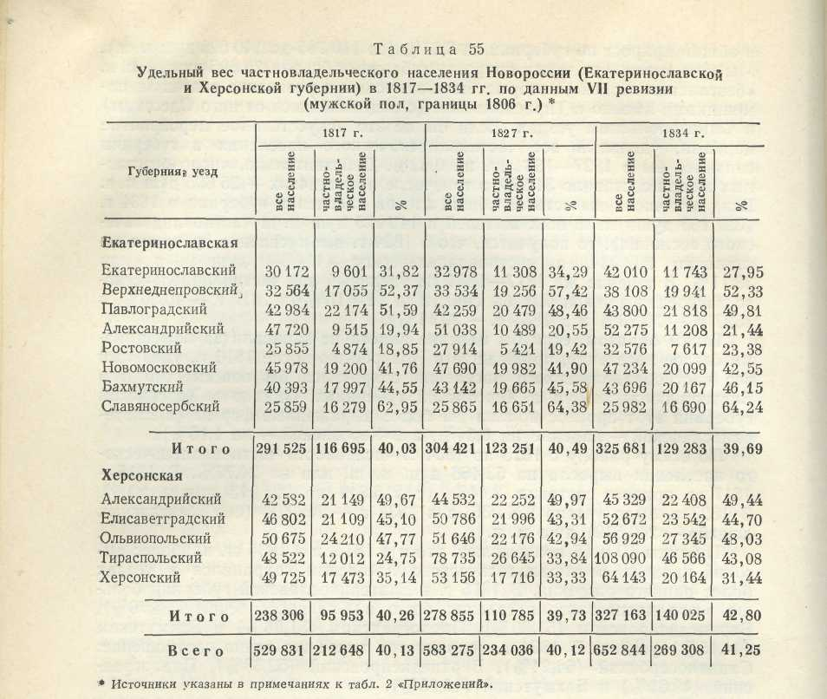
22,76%, в 1815 г.—24,91%, в 1817 г.—24,75%, в 1827 г.—33,84% и в 1834 г. — 43,08% всего населения.
Таблицы 49 и 56 отражают изменения в численности и сословном составе основных категорий населения Новороссии. В целом по району заметно увеличивается численность и удельный вес городского податного населения. В 1815 г. по VI ревизии оно составляло здесь 6,80% всего населения (36 740 душ ,м. п.), ,в 1827 г.—достигло8,86% (51668 душ м. п.), а в 1834 г.—9,01% (58 799 душ м. п.). Это значит, что почти 10% всего населения района в 1834 г. по VII ревизии составляли купцы и мещане. Удельный вес городского податного населения в Новороссии был выше, чем в целом по стране, так как по VI ревизии городское податное население составляло 4,42% (по книге 1814 г.), а по VII ревизии—5,787о (по книге 1834 г.) всего населения.
Процент городского податного населения в Екатеринославской губернии не был высоким. В 1815 г. по VI ревизии купцы и мещане составляли здесь 5,16% (15 035 душ м. п.), в 1827 г.—5,51% (16 797 душ м. п.) ив 1834 г.—5,78% (18 816 душ м. п.).
С 1815 по 1834 г. он намного вырос во всех уездах, кроме Екатери-кославского и Александровского. Как и ранее, большая часть городского населения проживала в портовых городах Ростовского уезда: Ростове, Таганроге и Нахичевани. На долю этого уезда в 1815 г. приходилось ■57,16% всех горожан губернии (8594 души м. п.), в 1827 г.—57,11%
208
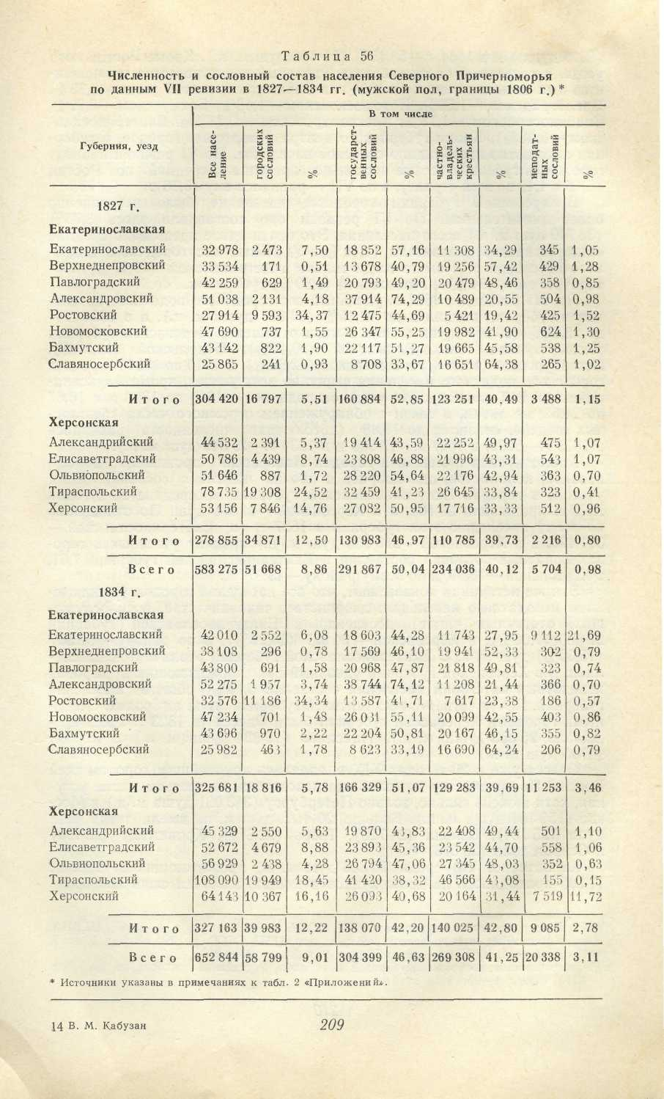
(9593 души) и в 1834 г.—50,45% (11 186 душ м. п.). Кроме Ростовского уезда, в остальной части губернии удельный вес купечества и мещанства был весьма невелик (в 1834 г. в Верхнеднепровском уезде—0,78%, Павлоградском —1,58%, Новомосковском —1,48%, Бахмутском —2,22%, Славяносербском — 1,78%, Александровском — 3,74% и Екатеринослав-ском—6,08%). Кроме губернского центра и портовых городов, в губернии абсолютно преобладало сельское население. По VI ревизии процент горожан в губернии все же несколько превышал средний по России (5,16 и 4,42 по всей стране), а по VII — равнялся ему (5,78).

В Херсонской губернии городское население было несравненно-более значительным. По VI ревизии оно составляло здесь 8,73%. (36 740 душ м. п.) всего населения. Это почти вдвое превышало средние общероссийские показатели (4,42%). Удельный вес городского податного населения был выше тогда только в Астраханской (19,07%), Петербургской (9,84%) и Московской (8,89%) губерниях.
По VII ревизии в 1827 г. удельный вес городского податного населения в губернии поднялся до 12,15% (34 871 душа м. п.), а в 1834 г.—■ до 12,22% (39 983 души м. п.). В этом отношении Херсонская губерния тогда уступала только Волынской (16,41%), Подольской (13,57%), Петербургской (13,37%) и Виленской (12,68%). С 1815 по 1834 г. процент городского податного населения вырос во всех уездах, кроме Александрийского. В Тираспольском уезде он поднялся с 1815 по 1827 г. с 16,67 до 24,52, но затем, в связи с обнаружением огромного числа «безгласных людей», снизился до 18,45 (абсолютная численность равнялась в 1815 г.—8056, в 1827 г.—19 308 и в 1834 г.—19 949 душ м. п.).
Кроме купцов и мещан в городах Новороссии проживало немало казаков, колонистов, однодворцев и прочих податных сословий. С их учетом, в городах Екатеринославской губернии в середине 20-х годов XIX в. проживало 23 163, а в Херсонской—44 305 душ. По отношению ко всему населению этих губерний в 1827 г. (в Екатеринославской — 304 420, а в Херсонской—278 855 душ м. п.) процент учтенных в городах податных сословий составлял в Екатеринославской губернии 7,61,. в Херсонской —15,89, а по всему району — 11,57 *".
Эти же источники показывают, что все население городов (с включением неподатного населения: дворянства, чиновничества, военнослужащих, отставных чинов) достигало в Екатеринославской губернии 27 580 (9,06%), в Херсонской — 64 927 (23,28%), а по району —92 507 (15,35%) душ м. п. В Екатеринославакой губернии различия были невелики, а в Херсонской губернии удельный вес проживающих в городах неподатных категорий населения составлял 6,49% общего населения губернии. Почти четверть всех жителей губернии жила в городах. Основными городами Херсонской губернии были Одесса (в 1823 г. здесь проживало 25 333 души м. п.), Николаев (10 934 души м. п.) и Херсон (4795 душ м. п.).
Одесса уже в 20-х годах XIX в. являлась крупнейшим городом всей России. По количеству жителей она находилась на третьем месте, уступая, хотя и очень сильно, только Петербургу (313 021 душа м. п.) и Москве (155 181 душа м. п.). Больше 20 тыс. душ м. п. имели тогда еще Тула (25 164), Вильна (24 725), Тверь (22 819), Кронштадт (22 400) и Севастополь (20 073) ¹⁴².
Характерно, что среди 25 333 душ м. п., проживающих в Одессе, 17 805 приходилось на долю купцов и мещан, включая сюда иногор.од-
¹⁴¹ По Екатеринославской губернии: ЦГИА СССР, ф. 1290, оп. 1, д. 4, л. 49; ЦГВИА,.
ф. ВУА, д. 18729, л, 1; по'Херсонской губернии: ЦГИА СССР, ф. 1290, оп. 5, д. 5, лл. 9,
11, 13 об.— 14, 16, 17 об— 18; ф. 571, оп. 9, д. 25, лл. 214—219.
¹⁴² Статистическое изображение городов и посадов Российской империи по 1825 год,.
СПб., 1829, с. 1—95.
210
них и иностранцев. Это составляет 70,28% всего населения города. Неподатное население достигало 6689 душ, или 26,40%, а крестьянство — 839 душ, или 3,32%. Таким образом, удельный вес неподатного населения по городу оказался меньшим, чем по району (31,76%—20 622 души к 64 927 душам м. п.). Неподатное, военное население абсолютно преобладало в портовом городе Николаеве. Из 10 934 душ м. п., составляющих население его в 1823 г., 8245 приходилось на долю неподатных категорий (75,41%), 2542 — городских податных (23,25%) и лишь 147 душ м. п. (1,34%) —крестьянства.
Удельный вес государственного крестьянства с 1815 по 1834 г. в целом по району сократился на 5,49% (с 52,12 до 46,63%), хотя абсолютная численность все время возрастала (в 1815 г. — 281 569, в 1827 г.— 291 867 и ,в 1834 г. — 304 399 душ м. п.) ¹⁴³. В Екатеринославской губернии он в эти годы изменился незначительно (в 1815 г. — 52,94%, и в 1827 г. — 52,85% и в 1834 г. — 51,07% при росте абсолютной численности: в 1815г. — 154 374,в 1827 г. — 160 884 ив 1834 г. — 166 329 душ м.п.). Дело в том, что переход государственного крестьянства в купечество и мещанство при отсутствии крупных быстро растущих городов не мог быть значительным, а темпы заселения губернии не были особенно высокими. В трех уездах, куда переселялись в основном государственные крестьяне (Александровском, Павлоградском и Новомосковском), удельный вес государственных крестьян в 1815—1834 гг. даже немного увеличился. Особенно следует остановиться на Александровском уезде, куда в конце второго десятилетия XIX в. переселяется большая часть государственных крестьян (в 1815—1834 гг. прирост на 1,53%). Александровский уезд был заселен преимущественно государственными крестьянами (в 1815 г.—72,59%, в 1827 г. —74,29%, в 1834 г. —74,12% всего населения). Государственные крестьяне кроме того преобладали в Новомосковском и Бахмутском уездах. Екатеринославский же уезд в конце 20-х годов XIX в. утратил такое преобладание: с 1827 по 1834 г. удельный вес государственного крестьянства снизился с 57,16 до 44,28%.
В 1815—1834 гг. в Новороссии несколько увеличивается процент неподатного населения (с 1,13 до 3,11). В Екатеринославской губернии прирост составил 2,21% (с 1,25 до 3,46%), а в Херсонской—1,80% (с 0,98 до 2,78%). Следует признать, что на самом деле такого значительного прироста не было. Повысилось лишь качество учета этой немногочисленной господствующей категории населения (в составе неподатного населения рассматривается дворянство, духовенство, чиновничество, разночинцы и военнослужащие).
Табл. 57 (с. 212) свидетельствует о том, что и в 20-х — первой половине 30-х годов Новороссия остается ведущим осваиваемым районом страны. В 1812—1815 гг. она временно утратила свои позиции: на первое место вышли Оренбургская и Саратовская губернии. Однако в 1812—■ 1824 гг. Новороссия была поставлена в привилегированное положение, сделавшись официально единственным районом дозволенного заселения. Тем не менее и это обстоятельство лишь частично спасло положение. Если в 1782—1795 гг. на долю Новороссии пришлось 50,26% переселенцев, перешедших в 7 наиболее быстро заселяемых губерний России, в 1796—1822 гг.—60,83%, то в 1816—1835 гг.—только 43,94%. Это произошло благодаря ослаблению темпов заселения Екатеринославской и особенно Таврической губерний. Херсонская губерния еще сохраняет свои позиции. В 1782—1795 гг. сюда прибыло 18,54%, в 1796—1811 гг.—
¹⁴³ В состав государственных крестьян мы включаем все непомещичье крестьянство, иностранцев, казаков и военных поселенцев, которые с 1817 г. были временно выделены в особую категорию населения, но в 1858 г. вновь были возвращены в разряд государственных крестьян под названием «южных поселян». Это сделано для сопоставимости данных, а также в связи с тем, что перевод государственных крестьян в военных поселенцев осуществлялся постепенно в 1817—1854 гг.
211 14*
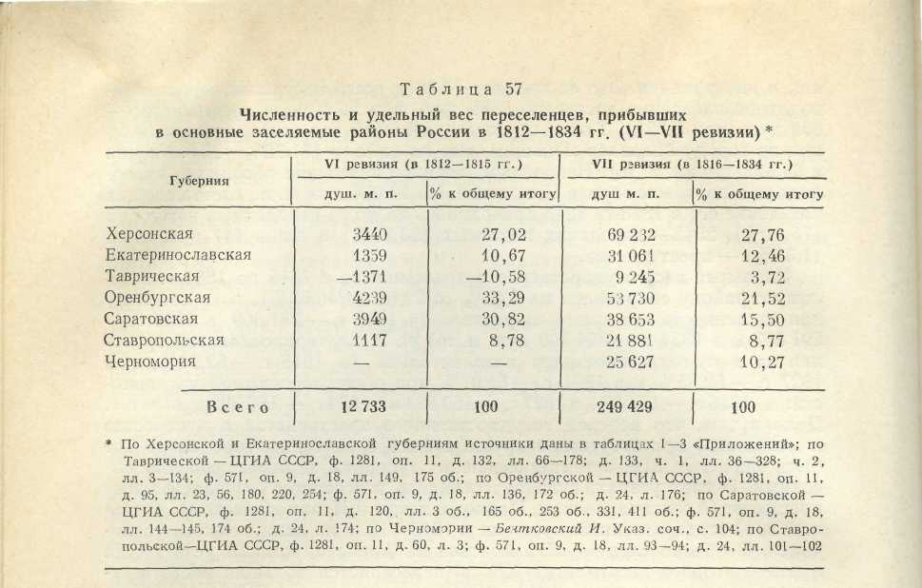
22,53%, в 1812—1815 гг.—27,02% и в 1816—1835 гг.—27,76% жителей, переселившихся в 7 интенсивно осваиваемых губерний страны.
Однако Екатеринославская губерния в 1816—1835 гг. приняла уже только 12,46% переселенцев и пропустила вперед Саратовскую и Оренбургскую губернии, тогда как в 1782—1795 гг. она уступала в этом отношении одной только Херсонской губернии, а в 1796—1811 гг.— Херсонской и Таврической, но не намного. Таврическая губерния интенсивно заселялась лишь до 1812 г. В 1795—1811 гг. она даже вышла на второе место после Херсонской, однако, в 1816—1835 гг. ее доля снизилась до 3,72%, или последнего места среди 7 губерний. Нижнее Поволжье, Южное Приуралье, Северный Кавказ с 1824 г. уверенно наращивают темпы, и если бы не тот запас, который Новорюссии удалось создать в 1812—1823 гг., ее бы оттеснили на второй план. Все эти районы имели огромные излишки плодородных черноземных земель, которые не были раздарены многочисленной и ненасытной жмиещ'ичьей своре. В 1837 г. в Саратовской губернии насчитывалось свободных казенных земель 4 786 950 десятин, в Ставропольской — 989 974, в Оренбургской— 393 535, в Екатеринославской — 334 427, в Таврической — 275 650 и в Херсонской—180 434 десятины¹⁴⁴. Таким образом, в Ново-россии земли для поселенцев уже почти не осталось, а в других районах ее было еще много. Можно даже говорить, что со второй половины 20-х годов прекращается период интенсивното заселения Новороесии, когда она принимала большую часть внутренних и внешних переселенцев России. Она еще заселяется, и в отдельные годы довольно активно, но ведущая роль в этом вновь переходит к другим районам страны, временно оттесненным Новороссией на второй план в 50—60-х годах XVIII в. Огромный малозаселенный район перестает интенсивно осваиваться из-за громадного помещичьего землевладения. Надо полагать, что печальная судьба «безгласных людей» не осталась неизвестной
144 Историческое обозрение 50-летней деятельности МГИ. 1837—1887, ч. III. Управление казенными землями и лесами, с. 9.
212
крестьянству соседних районов Украины и Черноземного центра, откуда в Новороссию шла большая часть переселенцев.
В условиях феодально-крепостнической России Новороссия не могла избавиться от наследства, которое всячески тормозило и задерживало ее развитие. Старое не только не сдавало своих позиций, но стремилось захватить новые. Помещики района делали все возможное, чтобы эффективнее эксплуатировать богатства края. Они добились в 1812 г. превращения Новороссии в единственный легально заселяемый район страны. Когда же царизм в 1824 г. был вынужден отменить эту привилегию, дворянство Новороссии добилось права на оставление там самовольно зашедших туда «безгласных людей» и их записи за собой в «ревизские сказки».
Все это задержало начавшийся с начала XIX в. процесс падения удельного веса частновладельческого населения, привело к ослаблению к 30-м годам темпов заселения края. Тем не менее элементы нового также развивались и притом более быстрыми темпами, чем в остальной части страны. Быстрее здесь росли города и городское население, развивалась торговля и сельское хозяйство.
Основными губерниями выхода населения во втором— третьем десятилетиях XIX в. оставались Курская, Полтавская, Черниговская, к которым присоединяются еще Воронежская и Слободско-Украинская. Уже в 20-х годах здесь наблюдалось значительное аграрное перенаселение.
В 1812—1815 гг. из Курской губернии в другие переселилось 1542 души м. п., из Черниговской—303 и из Полтавской—716, всего 2561 душа¹⁴⁵. В 1816—1834 гг. из Курской губернии выбыло 38 697 душ м. п., из Полтавской—-18 570, из Черниговской—16465, из Воронежской — 15 656 и из Слободско-Украинской —3657, всего 93 045 ревизских душ ¹⁴⁶. Значительная часть этих переселенцев устремлялась в Новороссию.
О темпах освоения Екатеринославской и Херсонской губерний во втором — третьем десятилетиях XIX в. в центральных архивах страны сохранились довольно скудные источники, которые, однако, свидетельствуют о невысоких темпах развития и земледелия, и скотоводства. По Херсонской губернии за 1816—1826 гг. вообще не удалось найти губернаторские отчеты. В отчетах же екатеринославского губернатора 1817—1830 гг. содержатся лишь весьма сомнительные сведения о посевах и урожае хлебных культур и нет полных данных о скотоводстве (представлено лишь Таганрогское градоначальство и есть цифры о численности тонкорунных овец).
По Херсонской губернии сведения о посевах и урожае имеются лишь за 1829—1831 гг. (в 1829 г. посеяно 307 609, а снято —1 586 140, в 1830 г.— посеяно 318 287, снято 579 649, в 1831 г.—посеяно 258 349, снято 1364 432 четверти хлеба'"). Они свидетельствуют о некотором росте посевов и сборов хлеба в начале 30-х годов XIX в. по сравнению с первым десятилетием (см. табл. 53). 1829 г. был сравнительно урожайным. В течение 1804—1815 гг. в Херсонской губернии не было таких посевов и сборов. Был превзойден даже уровень наиболее урожайного 1808 г. По данным губернаторского отчета 1829 г., излишки хлеба (за вычетом затраченного на продовольствие и новый посев) составили
¹⁴⁵ ЦГИА СССР₍ ф. 1281, он. 11, д. 67, лл. 4, 18, 66 об., 77, 124 об., 135, 182 об., 392,
241 об., 242, 254; д. 169, лл. 3—3 об., 4—4 об., 131 об., 197 об.— !98, 286; д. 109, лл. 3,
И об., 109, 116 об., 173, 233, 240, 298 об., 306 об.
¹⁴⁶ Там же, д. 67, лл. 4, 18, 66 об., 77, 124 об., 135, 182 об., 192, 241 об., 242, 254; д. 68,
лл. 2, 10, 64 об., 133 об., 193 об., 205; ф. 571, оп. 9, д. 18, лл. 129—130, 120, 121, 153—
154, 182, 142, 146-^147; д. 24, лл. 131 об.,— 132, 174, 121 — 122, 182, 144, 139.
¹⁴⁷ Там же, оп. 11, д. 168, лл. 30, 131, 252.
213
483 304 четверти¹⁴⁸. Однако уже в следующем 1830 г. вследствие засухи и непостоянной зимы губернию постиг сильный неурожай. Озимые хлеба погибли почти целиком в Ольвиопольском, Херсонском и Елисаветградском уездах. Было собрано всего 579 469 четвертей хлеба, хотя на продовольствие и посев нужно было около 1 100 000 четвертей. 1831 г. вновь был сравнительно урожайным, но крестьяне засеяли несравненно меньшие земельные площади, вследствие чего излишки оказались небольшими.
По Екатеринославской губернии имеются материалы за другие годы. Известно, что в 1824 г. был неурожай (посеяно 396 635, а снято 880 430 четвертей хлеба), но зато 1825 и особенно 1826 гг. были сравнительно урожайными (в 1825 г. посеяно 373 918, снято 1723 698, в 1826 г.—посеяно 434 109, а снято 1 854 374 четверти хлеба) ¹⁴⁹, хотя общие размеры сборов уступали показателям 1804, 1807 и 1808 гг.
Вообще же 20—30-е годы были неблагоприятными для земледелия. После высокоурожайного 1822 г., 1823 и 1824 гг. были неблагоприятными для земледельцев. В 1825 г. херсонский военный губернатор подал царю специальную записку «О бедственном состоянии Новороссийского края», в которой указывались причины тяжелого состояния Новороссии ¹⁵° и в первую очередь выделялись: «засухи, ежегодно повторяющиеся;... прузы, истребившие хлеб и травы; саранча, прибывшая в край в 1823 г.; жестокая зима 1825 г.»
Конец 20-х — начало 30-х годов были более благоприятны для земледелия. Однако в 1833—1834 гг. весь Юг России вновь охватили «гибельные неурожаи» ^{1М}.
Скотоводство, судя по довольно отрывочным данным, успешно развивалось до 1825 г., когда вследствие долгой и жестокой зимы имел место массовый падеж скота. Развитие скотоводства в Херсонской губернии демонстрирует табл. 62. Мы видим, что количество скота в губернии то неожиданно увеличивалось, то также стремительно сокращалось. Количество лошадей и крупного рогатого скота только к концу 20-х годов превосходит уровень 1811 г. Число лошадей только к
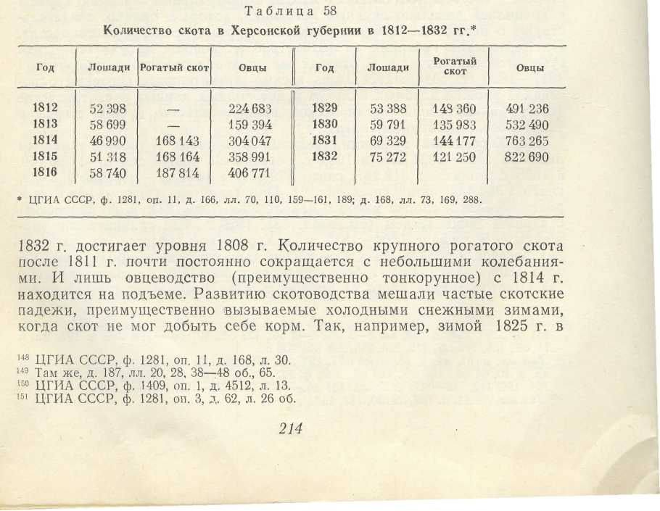
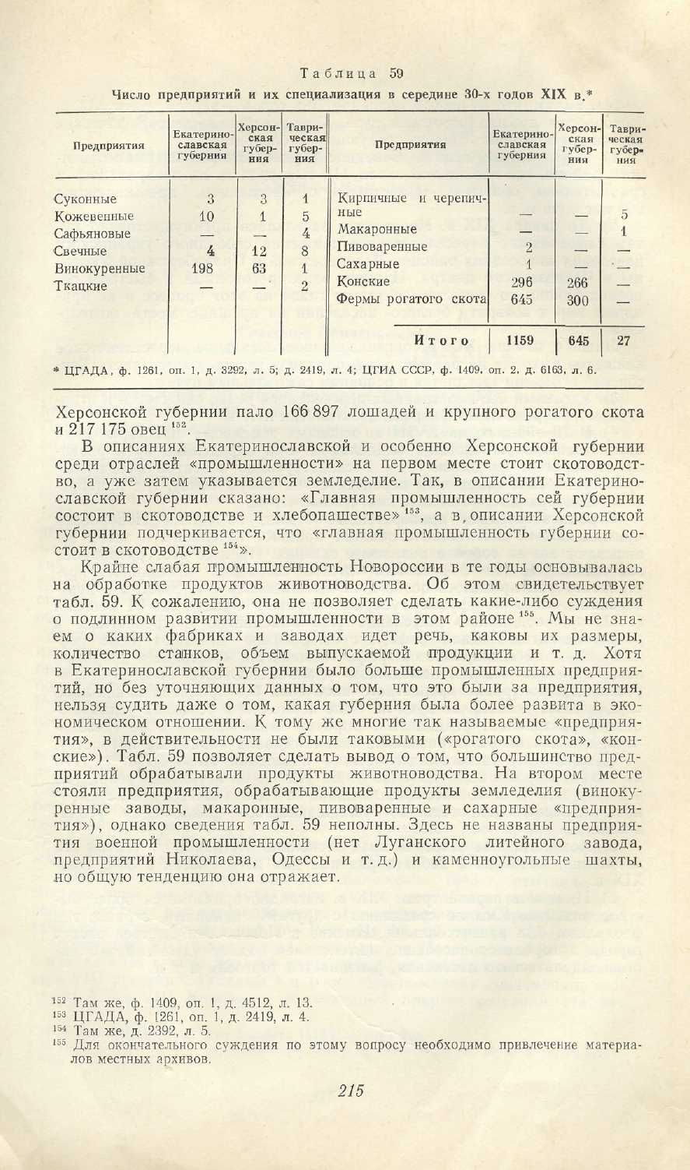
Мы видим, что во второй половине 70-х годов — первой трети XIX в. Новороссия прошла огромный путь. Сохранившиеся демографические источники позволяют сделать следующие наблюдения:

- В указанный период Северное Причерноморье из малоосвоен
ного района, где проживало около 110 тыс. душ м. п., превратилось в
сравнительно обжитую территорию с населением, превышающим
650 тыс. душ м. п.
- До начала XIX в. Новороссия заселялась преимущественно пу
тем самовольного переселенческого движения свободного украинского
населения из соседних районов Левобережной и Правобережной Украи
ны и Черноземного центра. Царизм, заинтересованный в быстром ос
воении района по существу закрывал глаза на этот процесс и не при
нимал мер к возврату беглого населения на прежние места житель
ства.
Лишь с начала XIX в. организованное легальное переселенческое движение выходит на первый план, однако и теперь южная часть Херсонской губернии заселяется в основном самовольным путем.
- Удельный вес иностранных переселенцев резко снижается и игра
ет заметную роль лишь в первом десятилетии XIX в.
- В 70—90-х годах XVIII в. основные земельные просторы края
были пожалованы частным владельцам. Это определило пути разви
тия Новороссии на долгие годы. Господствующие в центре феодально-
крепостнические отношения переносятся на новую почву, где приобре
тают своеобразные, несколько смягченные черты.
Стремясь заселить приобретенные земли, помещики Новороссии приглашают на них лично свободное пришлое население, а затем записывают его за собой в ревизских сказках. Процесс этот развивался постепенно. По IV—V ревизиям личное свободное «подданное» крестьянство фиксировалось особо и не смешивалось с крепостным, переведенным сюда из других губерний страны. Однако по VI ревизии (1811 г.) «подданное» население уже объединено с крепостным в ревизских актах в одной графе, а с VII ревизии—исчезают даже упоминания о нем и сохраняется графа «помещичьи крестьяне и дворовые люди». Новороссийским помещикам удалось низвести свободных переселенцев до уровня крепостного населения без принятия каких-либо специальных указов, что вряд ли было возможно в условиях усиливающегося разложения феодализма. Впрочем такие законы и не требовались, так как запись в ревизские сказки давала «право на крепость».
Удельный вес частновладельческого населения Новороосии с 1776 по 1834 г. вырос с 25,09 до 41,25%. До 1797 г. он неуклонно возрастал и достиг 47,17% всего населения. Однако затем начинается его неуклонное снижение — свидетельство усиливающегося разложения феодализма.
- Хозяйственное освоение края несколько отставало от темпов его
заселения, особенно в неблагоприятные для Юга России в 30-е годы
XIX в.
- Именно в первой трети XIX в. наглядно проявляется более бы
строе развитие Юга по сравнению с другими районами страны, где
феодализм был развит сильнее. Именно в Новороссии быстрее растут;
города и городское население, интенсивнее падает удельный вес ча
стновладельческого населения, развивается торговля и т. д.

